ŘÍJEN 2017

STUDIE PROVEDITELNOSTI RELAXAČNÍHO CENTRA
VE VELKÉM MEZEŘÍČÍ

Seznámení s provozem plaveckých center Posouzení studie provozního modelu KRÝTÉHO BAZÉNU A RELAXAČNÍCH CENTER.

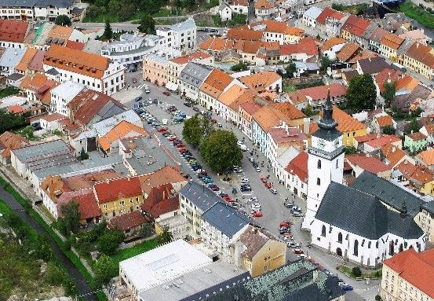

10 2017
CENTROPROJEKT GROUP A.S
Arch.Z.Studio Zlín
Ing.arch. J.Ševčík a kol.
Štefánikova 167
760 01 Zlín

OBSAH
- Úvod - cíle elaborátu
- Popis Lokality
- Demografický vývoj

- Rozbor různých typů bazénů

- Ekonomické ukazatele + statistika provozu bazénů
  - Ekonomické ukazatele + statistika provozu bazénů
  - Ekonomické ukazatele + statistika provozu bazénů
  - Ekonomické ukazatele + statistika provozu bazénů
  - Ekonomické ukazatele + statistika provozu bazénů
  - Shrnutí a vyhodnocení průzkumu

- Shrnutí ukazatelů vývoje spotřebitelských cen bazénu

- Definování studií inv. záměru
  - Varianta ,,A"- krytý
  - Varianta ,,B" - krytý
  - Varianta „C“ - krytý v etapách I. až IV.

Posouzení navržených studií plaveckého bazénu v
  - Rozdělení
  - Posouzení lokality
  - Shrnutí námětů projektu
  - Výše investičního záměru
  - Doporučení pro zvýšení příjmů a snížení nákladů

- Stanovení optimálního návrhu projektu Základní kapacitní a provozní údaje
(viz. studie A,B,C, samostatně)Programová náplň Nastavení bilancí energií
Návštěvnost
Celkové shrnutí ekonomiky provozu Provozní doba
Počty pracovníků Předpokládaná výše vstupného
(viz. příloha objemové studie A, resp. B, resp.C)

- Závěrečné shrnutí

- Způsob řízení

- Cenové relace vodních atrakcí a technologie provozu

- Příklady bazénových technologií, vodních prvků a atrakcí

- Doporučení doplňkových aktivit

- Přehled atrakcí pro wellness a saunové světy

Základní přehled webových portálů

Celkové závěrečné shrnutí

Popis lokalit (viz samostatná příloha za hlavní textovou částí)

Zpracoval: | Ing. Ing.arch. Jaroslav Ševčík | Spolupráce: | firmy v oboru technologií bazénů a úpravy vody
Dodavatel: | CENROPROJEKT GROUP a.s.  Arch.Z.Studio Zlín ing.arch.J.Ševčík

- Město Velké Meziříčí
Místo
Vysočina Nadmořská výška 425 m
GPS 49° 21´ 18´´ N 16° 00´ 42´´ E

Velké Meziříčí se rozkládá na Českomoravské vysočině, mezi řekami Oslavou a Balinkou v bezprostřední blízkosti dálnice D1, která vede údolím díky 77 m vysokému dálničnímu mostu.
Město obklopují převážně jehličnaté lesy a přírodní chráněné oblasti Nesměř a Balinské údolí. Toto místo oplývá bohatou historií, což je vidět na každém kroku. Turisté se sem sjíždějí za poznáním historických památek, za odpočinkem v přírodě, ale také za sportem, neboť oblast nabízí mnoho sportovního vyžití v podobě cyklostezek, tenisových kurtů, lyžařské sjezdovky, apod.
V posledních několika letech se město rozrostlo o mnoho nových staveb a podniků. Rozšiřováním obytných částí tak dochází k propojování s okolními obcemi, čímž vzniká menší aglomerace.
První zmínka: | r. 1281
Plná městská práva: | r. 1408
Počet obyvatel: | 11 800
Rozloha: | 4 066 ha
Nadmořská výška: | 425 - 480 m n. m.
GPS: | 49° 21´ 18´´ N 16° 00´ 42´´ E
Místní části: | Lhotky, Kúsky, Dolní Radslavice, Mostiště, Olší nad Oslavou, Hrbov, Svařenov

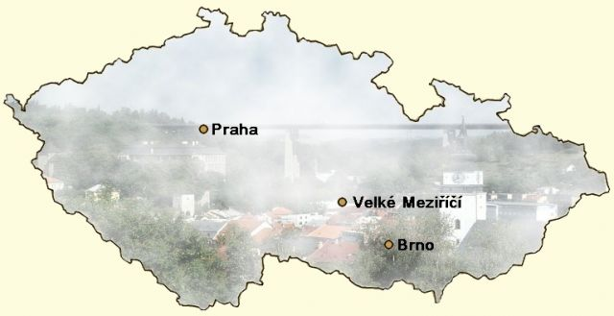
Velké Meziříčí (německy Groß Meseritsch) je město v okrese Žďár nad Sázavou v kraji Vysočina, 31 km východně od Jihlavy na soutoku řek Oslavy a Balinky. Někdy se mu také říká zkráceně Velmez nebo také Medřič.^{[zdroj?]}Ze soutoku obou řek také pochází dnešní název Velké Meziříčí.
Město leží v těsné blízkosti dálnice D1, která město překlenuje mostem Vysočina na svém 144. kilometru. V roce 2016 zde žilo přes 11 600 obyvatel. Ve znaku má červený štít se sedmi stříbrnými pery zasazenými ve zlatém perisoniu.
Asi 4 km od Velkého Meziříčí leží vodní nádrž Mostiště, které zásobuje pitnou vodou celou širší oblast kolem města. V okolí města lze nalézt mnoho přírodních scenérií, například Balinské údolí a údolí Nesměř

Snahou tohoto materiálu je připravit podklady k otázkám a odpovědím pro diskusi, zda s ohledem na investiční a ekonomicko-provozní náročnost do plaveckých bazénů bude v následujících letech město Velké Meziříčí schopno čelit všem nástrahám vyplívajícím z provozu a dále pak navrhnout takovou nabídku služeb a aktivit, které svou náplní a atraktivitou přilákají dostatečný počet klientů.

Posouzení celé problematiky je rozděleno do 4 základních okruhů:
- Posouzení investice do krytého plaveckého bazénu
- Posouzení investice do sportovně relaxačního centra (krytého plaveckého bazénu s doprovodnými službami a vodními atrakcemi z oblasti Wellness

Stávající letní koupaliště a areál nepokrývá celoroční potřeby plavecké výuky, plaveckých sportů a možnosti celoroční rekreace místních obyvatel a proto se zdá záměr města vybudovat plavecký komplex opodstatněný. Je třeba si hned v úvodu položit otázku - je tento záměr ekonomicky (investičně a provozně) s ohledem na počet obyvatel, spádovost, okolní konkurenci reálný?

Krytý bazén je zařízení investičně i provozně velmi náročné. Ekonomické skutečnosti je třeba plně respektovat, nejen při výběru optimální lokality, ale i při výběru projektu, technologie vybavení, obsahu nabídky, počtu obyvatel, ale i způsobu financování.

Cílem je připravit městu Velké Meziříčí materiál, který bude sloužit jako podklad pro přípravu a projednání investičního záměru, posoudí ekonomiku provozu zařízení, připraví informace o provozu plaveckých center v ČR, stanoví priority, cíle a faktory

Úspěšnosti investic do plaveckých center, nastíní způsoby řízení a výši ekonomických nákladů do realizace projektu a následného provozu plaveckého bazénu Ve Velkém Meziříčí.

Základní statistické informace o Velkém Meziříčí ke dni 01.09.2017

status: | město
NUTS 5 (obec): | CZ0635597007
kraj (NUTS 3): | Kraj Vysočina (CZ063)
okres (NUTS 4): | Ždar nad Sázavou(CZ0635)
obec s rozšířenou působností: | 597007 - Velké Meziříčí
pověřená obec:
historická země: | Morava
katastrální výměra: | 14842066m2
počet obyvatel: | 11 800 (1. 1. 2017[1])
zeměpisné souřadnice: | 49° 21´ 18´´ N 16° 00´ 42´´ E
nadmořská výška: | 425 - 480 m n. m.
PSČ: | 61142
Místni části | 6
části obce: | 3
katastrální území: | 3
adresa městského úřadu: | Město Velké Meziříčí  Radnická 29/1  594 13 Velké Meziříčí
starosta / starostka: | Josef Komínek
Oficiální web:
http://www.velkemezirici.cz
E-mail: mestovm@velkemezirici.cz

Demografie obyvatelstva a vývoj

Správní obvod Velké Meziříčí leží ve východní části Vysočiny. Na severu sousedí se správními obvody Bystřice nad Pernštejnem, Nové město na Moravě a Žďár nad Sázavou. Na západě hraničí se správním obvodem Jihlava, na jihu se nachází správní obvody Náměšť nad Oslavou a Třebíč a na východ sousedí s obcemi Jihomoravského kraje. Správní území zahrnuje celkem 57 obcí, což je třetí nejvyšší počet v rámci kraje. Na celkovém počtu obyvatel i území kraje se podílí zhruba sedmi procenty. Ve městech Velká Bíteš a Velké Meziříčí žije asi 46 procent obyvatel správního obvodu. Na necelé třetině území se rozkládají lesy, zemědělská půda zabírá přes 61 procent.
Území leží na Bítešské vrchovině. Krajina je zvlněná s táhlými hřbety a mělkými sníženinami. Hluboký zářez vytváří údolí řeky Oslavy. Terén postupně klesá od Arnoleckých hor směrem k jihovýchodu. Nejvyšší vrchy se nacházejí v severozápadní části území, z nich nejvyšší je Havlina (706 m). Nejnižším bodem je naopak místo, kde řeka oslava protíná hranice správního obvodu.
Nejvýznamějším vodním tokem Velkomeziříčska je již zmiňovaná Oslava, která se svými přítoky odvodňuje téměř celou oblast. Mezi hlavní přítoky patří Balinka, kde jsou vytvořeny četné jezy a peřeje. Dolní část toku byla vyhlášena jako „Přírodní park Balinské údolí“. V plochých sníženinách v oblasti Křižanova a Netína se nacházejí četné rybníky, z nichž největší jsou, Netínský, Sklenský, Velký Chlostov, Rudský a Velký Navrátil. V roce 1961 byla na řece Oslavě postavena přehradní nádrž Mostiště. Jedná se o sypanou hráz vysokou 34 m, která vytváří umělé jezero v délce 5,4 km. Zadržená voda je jedním ze zdrojů pitné vody pro Třebíč a pro dalších více než 100 obcí.
K přírodním zajímavostem patří i Nesměřské údolí na řece Oslavě a u obce Níhov se nacházející romantické údolí Halda, vytvořené říčkou Loučkou.Celý správní obvod protíná dálnice D1. Přímo ve Velkém Meziříčí se nachází jedna z největších mostních staveb v ČR, kterou je dalniční most vysoký 76 m a dlouhý 426 m. Mezi nejvýznamnější stavby patří zámek, který byl přestavěn z hradu pocházejícího v jádru ještě z románské doby. Zajímavou urbanistickou koncepci má historické jádro starobylé Velké Bíteše.
V oblasti panuje mírně teplé podnebí, což v létě umožňuje rekreaci u řady vodních ploch a v zimě, která je většinou bohatá na sníh, lze na výše položených místech lyžovat. Vleky jsou např. na Dědkovské hoře nebo přímo ve Velkém Meziříčí.

Obyvatelstvo:

Celkový stav obyvatel obvodu Velkého Meziříčí

jako obce s rozšířenou působností
 |  | Velké Meziříčí - 61142 |  |  |  |  |  |  | okres Žďár nad Sázavou - CZ0635
 |  |  |  |  |  |  |  |  | Kraj Vysočina, CZ063
 |  | 2006 | 2007 | 2008 | 2009 | 2010 | 2011 | 2012 | 2013 | 2014 | 2015
Počet obcí |  | 42 | 42 | 42 | 42 | 42 | 42 | 42 | 42 | 42 | 42
v tom s počtem obyvatel:
 | - 199 | 15 | 15 | 15 | 15 | 17 | 16 | 14 | 14 | 16 | 16
 | 200 - 499 | 19 | 18 | 18 | 18 | 16 | 17 | 19 | 19 | 17 | 16
 | 500 - 999 | 5 | 6 | 6 | 6 | 6 | 6 | 6 | 6 | 6 | 7
 | 1 000 - 4 999 | 2 | 2 | 2 | 2 | 2 | 2 | 2 | 2 | 2 | 2
 | 5 000 - 19 999 | 1 | 1 | 1 | 1 | 1 | 1 | 1 | 1 | 1 | 1
 | 20 000 - 49 999 | - | - | - | - | - | - | - | - | - | -
 | 50 000 + | - | - | - | - | - | - | - | - | - | -
Stav obyvatel k 1.7. |  | 26 814 | 26 944 | 27 107 | 27 244 | 27 275 | 27 250 | 27 303 | 27 324 | 27 337 | 27 421
v tom: | muži | 13 213 | 13 309 | 13 426 | 13 501 | 13 538 | 13 560 | 13 604 | 13 633 | 13 642 | 13 681
 | ženy | 13 601 | 13 635 | 13 681 | 13 743 | 13 737 | 13 690 | 13 699 | 13 691 | 13 695 | 13 740
Stav obyvatel k 31.12. |  | 26 921 | 27 015 | 27 184 | 27 266 | 27 314 | 27 290 | 27 340 | 27 331 | 27 390 | 27 422
v tom ve věku: | 0 - 14 | 4 461 | 4 386 | 4 288 | 4 252 | 4 225 | 4 240 | 4 243 | 4 275 | 4 319 | 4 349
 | 15 - 64 | 18 777 | 18 852 | 19 050 | 19 089 | 19 089 | 18 921 | 18 761 | 18 611 | 18 546 | 18 442
 | 65 + | 3 683 | 3 777 | 3 846 | 3 925 | 4 000 | 4 129 | 4 336 | 4 445 | 4 525 | 4 631
Průměrný věk |  | 38,5 | 38,8 | 38,9 | 39,2 | 39,4 | 39,7 | 40,0 | 40,3 | 40,5 | 40,7
Index stáří (65+ / 0 -14 v %) |  | 82,6 | 86,1 | 89,7 | 92,3 | 94,7 | 97,4 | 102,2 | 104,0 | 104,8 | 106,5
Muži |  | 13 291 | 13 353 | 13 465 | 13 521 | 13 570 | 13 588 | 13 631 | 13 639 | 13 649 | 13 673
v tom ve věku: | 0 - 14 | 2 260 | 2 241 | 2 228 | 2 209 | 2 213 | 2 233 | 2 240 | 2 262 | 2 289 | 2 296
 | 15 - 64 | 9 563 | 9 598 | 9 695 | 9 736 | 9 738 | 9 685 | 9 611 | 9 560 | 9 534 | 9 501
 | 65 + | 1 468 | 1 514 | 1 542 | 1 576 | 1 619 | 1 670 | 1 780 | 1 817 | 1 826 | 1 876
Průměrný věk |  | 37,1 | 37,3 | 37,5 | 37,7 | 37,9 | 38,2 | 38,5 | 38,7 | 38,9 | 39,1
Index stáří (65+ / 0 -14 v %) |  | 65,0 | 67,6 | 69,2 | 71,3 | 73,2 | 74,8 | 79,5 | 80,3 | 79,8 | 81,7
Ženy |  | 13 630 | 13 662 | 13 719 | 13 745 | 13 744 | 13 702 | 13 709 | 13 692 | 13 741 | 13 749
v tom ve věku: | 0 - 14 | 2 201 | 2 145 | 2 060 | 2 043 | 2 012 | 2 007 | 2 003 | 2 013 | 2 030 | 2 053
 | 15 - 64 | 9 214 | 9 254 | 9 355 | 9 353 | 9 351 | 9 236 | 9 150 | 9 051 | 9 012 | 8 941
 | 65 + | 2 215 | 2 263 | 2 304 | 2 349 | 2 381 | 2 459 | 2 556 | 2 628 | 2 699 | 2 755

Celkový stav obyvatel Velkého Meziříčí
. |  | Velké Meziříčí - 597007
 |  |  |  |  |  |  | POU Velké Meziříčí - 61142
 |  |  |  |  |  |  | ORP Velké Meziříčí - 6114
 |  | 2007 | 2008 | 2009 | 2010 | 2011 | 2012 | 2013 | 2014 | 2015 | 2016
Stav obyvatel k 1.7. |  | 11 768 | 11 852 | 11 838 | 11 819 | 11 765 | 11 759 | 11 703 | 11 668 | 11 657 | 11 611
v tom: | muži | 5 753 | 5 809 | 5 797 | 5 804 | 5 762 | 5 774 | 5 759 | 5 724 | 5 718 | 5 673
 | ženy | 6 015 | 6 043 | 6 041 | 6 015 | 6 003 | 5 985 | 5 944 | 5 944 | 5 939 | 5 927
Stav obyvatel k 31.12. |  | 11 804 | 11 837 | 11 823 | 11 830 | 11 750 | 11 749 | 11 662 | 11 641 | 11 645 | 11 593
v tom ve věku: | 0 - 14 | 1 822 | 1 771 | 1 744 | 1 725 | 1 731 | 1 722 | 1 744 | 1 779 | 1 782 | 1 810
 | 15 - 64 | 8 396 | 8 423 | 8 408 | 8 401 | 8 230 | 8 149 | 7 999 | 7 910 | 7 867 | 7 715
 | 65 + | 1 586 | 1 643 | 1 671 | 1 704 | 1 789 | 1 878 | 1 919 | 1 952 | 1 996 | 2 068
Průměrný věk |  | 39,0 | 39,2 | 39,5 | 39,8 | 40,3 | 40,6 | 40,9 | 41,1 | 41,3 | 41,5
Index stáří (65+ / 0 -14 v %) |  | 87,0 | 92,8 | 95,8 | 98,8 | 103,4 | 109,1 | 110,0 | 109,7 | 112,0 | 114,3
muži |  | 5 782 | 5 803 | 5 799 | 5 809 | 5 766 | 5 776 | 5 733 | 5 697 | 5 694 | 5 684
v tom ve věku: | 0 - 14 | 947 | 938 | 931 | 924 | 930 | 928 | 943 | 951 | 945 | 976
 | 15 - 64 | 4 208 | 4 221 | 4 217 | 4 219 | 4 133 | 4 091 | 4 026 | 3 974 | 3 963 | 3 891
 | 65 + | 627 | 644 | 651 | 666 | 703 | 757 | 764 | 772 | 786 | 817
ženy |  | 6 022 | 6 034 | 6 024 | 6 021 | 5 984 | 5 973 | 5 929 | 5 944 | 5 951 | 5 909
v tom ve věku: | 0 - 14 | 875 | 833 | 813 | 801 | 801 | 794 | 801 | 828 | 837 | 834
 | 15 - 64 | 4 188 | 4 202 | 4 191 | 4 182 | 4 097 | 4 058 | 3 973 | 3 936 | 3 904 | 3 824
 | 65 + | 959 | 999 | 1 020 | 1 038 | 1 086 | 1 121 | 1 155 | 1 180 | 1 210 | 1 251

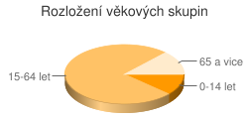
Počet obyvatel celkem: 11 611
Počet obyvatel ve věku 0 - 14 let: 1 810 (15,30%)
Počet obyvatel ve věku 15 - 64 let: 7 715 (66,44%)
Počet obyvatel ve věku 65 a více let: 2 086 (17,14%)

Národnostní složení obce
Česká: 87.01%
Moravská: 10.01%
Slezská: 0.01%
Slovenská: 0.45%
Romská: 0.03%
Polská: 0.04%
Německá: 0.01%
Ruská: 0.01%
Ukrajinská: 0.08%
Vietnamská: 0.03%
Ostatní: 0.29%
Nezjištěno: 2.02%

Počty dětí v MŠ a ZŠ VE SPÁDOVÉ OBLASTI MĚSTA Velké Meziříčí

1. | ZŠ Bory | 47 | 162
2. | MŠ Březí | 23
3. | ZŠ Dobrá Voda | 23 | 26
4. | ZŠ D. Heřmanice | 25 | 12
5. | MŠ Dolní Libochová | 14
6. | ZŠ Křižanov | 88 | 265
7. | ZŠ Křoví | 28 | 33
8. | MŠ Lavičky | 26
9. | ZŠ Lavičky |  | 55
10. | MŠ Měřín | 96
11. | ZŠ Měřín |  | 434
12. | ZŠ Moravec | 21 | 35
13. | ZŠ Netín |  | 13
14. | MŠ Ořechov | 23
15. | ZŠ Oslavice | 38 | 35
16. | ZŠ Osová Bítýška | 53 | 262
17. | ZŠ Pavlínov |  | 15
18. | ZŠ Ruda |  | 14
19. | MŠ Stránecká Zhoř | 26
20. | ZŠ Tasov | 43 | 119
21. | MŠ Uhřínov | 43
22. | MŠ Velká Bíteš Masar. | 126
23. | MŠ Velká Bíteš U Stadionu | 102
24. | ZŠ Velká Bíteš, Tišnovská |  | 42
25. | ZŠ Velká Bíteš |  | 617
26. | MŠ Velké Meziříčí | 399
27. | ZŠ Velké Meziříčí Oslavická |  | 407
28. | ZŠ Velké Meziříčí Sokolovská |  | 358
29. | ZŠ Velké Meziříčí Školní |  | 400
30. | ZŠ Mostiště | 49 | 66
31. | ZŠ Lhotky | 25 | 37
32. | MŠ Vídeň | 18
33. | MŠ Vidonín | 25
 | Celkem | 1361 | 3407

Celkový počet obyvatel města Velké Meziříčí včetně spádové oblasti j eke konci roku 2016 více jak 39 tis.obyvatel.
Do nejbližšího okolí tzn. do vzdálenosti cca menší jak 18km připadá koncentrace téměř 3000 žáku ZŠ a vice jak 1000 dětí v MŠ.To dává docela slušný potenciál pro návštěvu krytého relaxačního aquacentra pro vyuku plavání v dopoledních hodinách.Obyvatelstvo a potenciální návštěvnik v produktivním věku představují ve Velkém Meziříčí 66% obyvatelstva a vnejbližším okolí je procentuální poměr stejný.
Velkému Meziříčí patří 6 místo dle počtu obyvatel v kraji Vysočina.Všechna města ,která jsou v počtu obyvatel před VM mají krytý bazén nebo relaxační centra.Jedná se vesměs o bývalá okresní města a Jihlavu,dnes krajské město.V kraji jsou ale I menší města,která krytý bazén provozují(např.Nové Město na Moravě,Bystřice nad Perštejnem,Moravské Budějovice …).
Jsme toho názoru,že město Velké Meziříčí by relaxační centrum v základním vybavení a přiměřené velkosti provozně zvládlo a byl by to přínos pro konfort a rozšíření služeb místnímu obyvatelstvu,ale I nejbližšímu okolí.
Tento závěr lze akceptovat se znalostí fungování a provozu obdobných zařízení v podobných,stejně velkých sídelních útvarech.

2. Rozbor různých typů bazénů

PŘÍKLADY KRÝTÝCH BAZÉNŮ
A AQUAPARKŮ S URČITOU
DISPOZICÍ, VYBAVENÍM,TECHNOLOGIÍ
A VYPLÝVAJÍCÍMI ZÁVĚRY
Hořice, Relaxační bazén s hermeticky oddělenou plaveckou částí,  4 dráhy 25m FINA, s vodou 27°C. Relaxační část s 32°C teplou vody. Do této části relaxace je vetknutý vířivý bazén  s vodou 35°C teplou.  (Hořice v Čechách, Sportovně relaxační centrum, 2007)  Velmi úsporná varianta na stavební obestavěnost s vysokým sortimentem služeb. Ve spojení s wellnessem ideální pro menší města. | 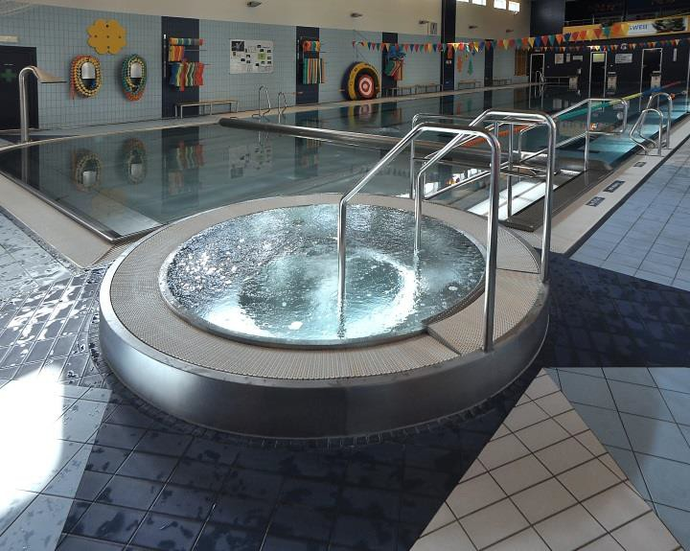
Pohled na relaxační část s 32°C teplou vodou. Bazén je vybavený sortimentem vnitřních atrakcí pro odpočinek a relaxaci. | 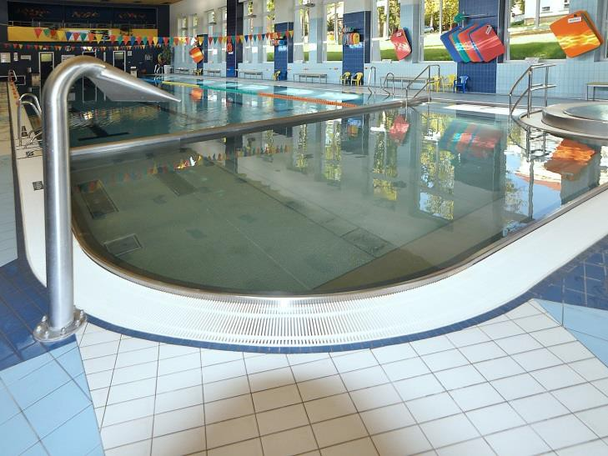
Plavecká část se 4 drahami 25m dle FINA. Dráhy jsou vybavený startovními bloky s hloubkou vody od 1,6m | 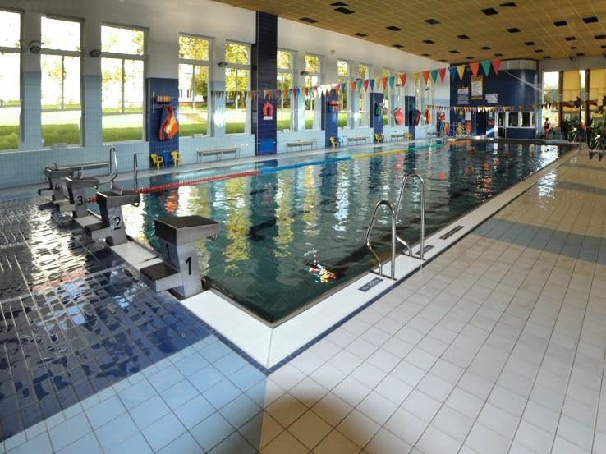

Bohumín, Aquapark vnitřní, Bazén relaxační se stavebně oddělenou plaveckou částí
Relaxační vnitřní bazén může být propojený s výplavovým venkovním bazénem o stejné teplotě vody 32°C.  Do relaxační části je zavedený dojezd vnitřního tobogánu.  (Bohumín, Aquapark, 2005/2008/2014) | 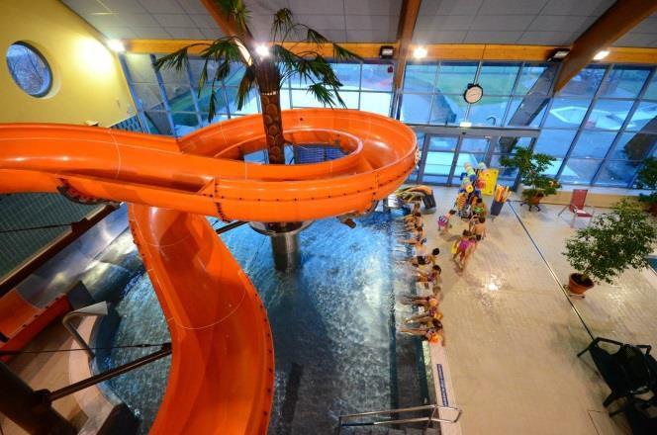
Plavecká část 25m FINA s 5 drahami vybavenými startovacími bloky. Vstup do bazénu po schodech.
(Bohumín, Aquapark, 2005/2008/2014)
Relaxační vnitřní bazén může být propojený s výplavovým venkovním bazénem o stejné teplotě vody 32°C.
V letě se většinou teplota snižuje na přijatelnou osvěžující hodnotu a vytvoří se tím předpoklady pro osvěžení v areálu letní slunné loučky.
(Bohumín, Aquapark, 2005/2008/2014)
Letní loučku doplňuje vhodně dětský bazén se skluzavkou pro nejmenší

(Bohumín, Aquapark, 2005/2008/2014)
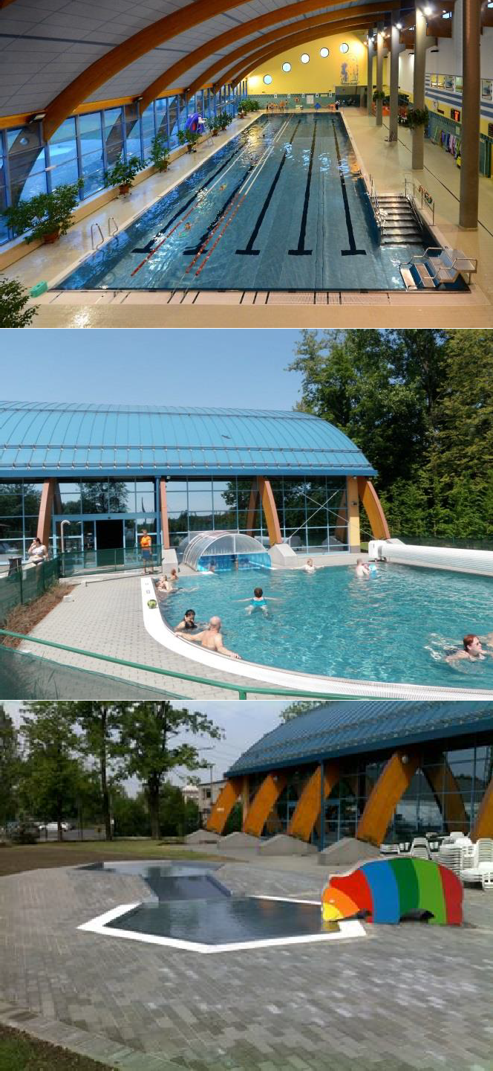

Saunový svět může být vybavený venkovním ochalzovacím bazénkem a venkovní vířivým bazénem viz obr. (Bohumín 2014/12)
Největší počty návštěvníků v létech 2013 - 2015  1 347 - 29.12.2013 - neděle  1 320 - 30.12.2013 - pondělí  1 227 - 28.12.2014 - neděle  1 194 - 28.12.2013 - sobota  1 192 - 29.12.2014 - pondělí  1 177 - 30.12.2014 - úterý  1 166 - 18.1.2015 - neděle | 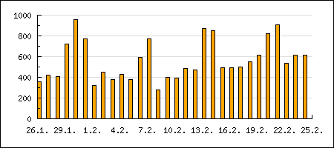  Referenční měsíc z roku 2015 – návštěvnost v průběhu měsíce února
Návštěvnost v roce 2013 a 2014.  Průměrně je návštěvnost 200 tis osob za rok. | 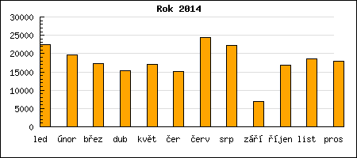  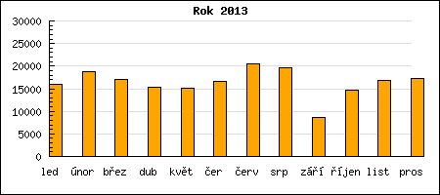
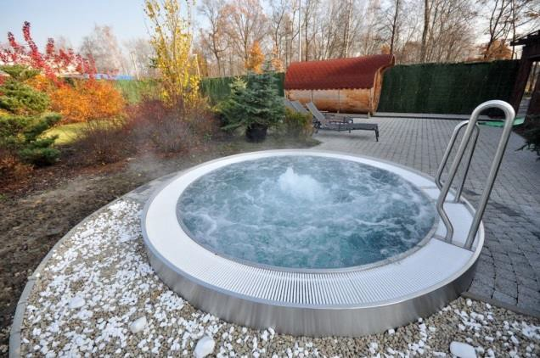

Referenční ukázka návštěvnosti krytého bazénu a saunové části v průběhu nedělě 22.02.2015.
Špička na bazénu: 16:10 (206 osob) Celkem za celý den v bazénu: 910 osob

U sauny je možné pozorovat i občasné naplnění kapacity.
Špička v sauně: 18:25 (37) osob Celkem za celý den v sauně: 189 osob
((pozn.: monitoring návštěvnosi je uveřejňovaný na web stránkách provozovatele
www.bospor.info )
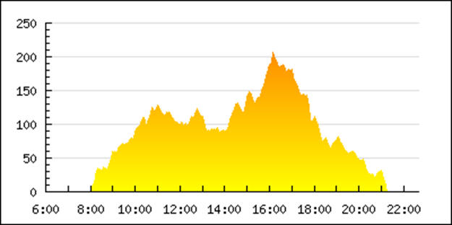
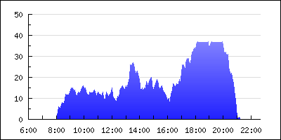

LIBEREC, AQUAPARK BABYLON
Základní charakteristika:  ZÁBAVNÝ BAZÉN I.  divoká řeka, vodní iglů s chrličem, vodní houpačka, skluzavka, 3x tobogan, vířivka  DĚTSKÝ BAZÉN vodotrysk, šlapadla  ZÁBAVNÝ BAZÉN II.  chrliče vody (masážní efekt), masážní trysky, masážní lavice, gejzír, skalní vodopád, vodní kaskády  KRÁPNÍKOVÁ JESKYNĚ  gejzír, vodopád, akvária, masážní lavice, vodní hudba LEDOVÁ JESKYNĚ, ANTICKÉ LÁZNĚ, BAR - 2x FONTÁNOVÁ HALA S OTEVÍRACÍ STŘECHOU + BISTRO SOLÁRIA, SUNA, PÁRA, RELAXAČNÍ CENTRUM | 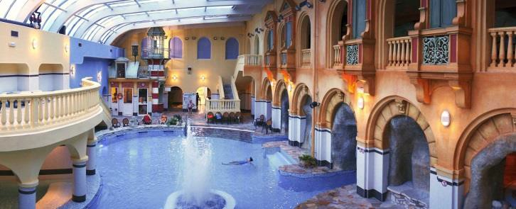  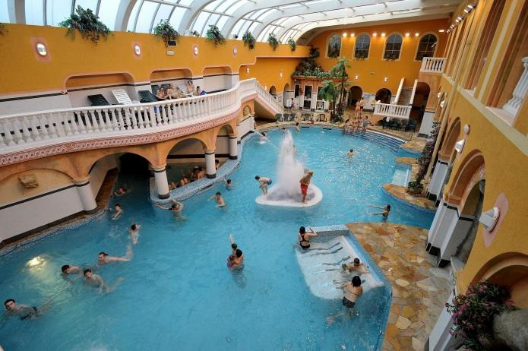
Vedlejší přidružené aktivity:  bistro, masáže, VIP sauna, lunapark, pořádání akcí + seminářů  Funkční využití:  školy, školky 15 %  výkonnostní sport -  komerční akce 10 %  veřejnost 75 %  Spádová oblast:  Liberec, Jablonec, okolní města - zájezdy  Kapacitní údaje:  počet návštěvníků / rok750 000  objem vody 850 m3  denní spotřeba vody 180 m3  denní spotřeba tepla 1.700 m3 denní spotřeba elektřiny 3.300 kwh | 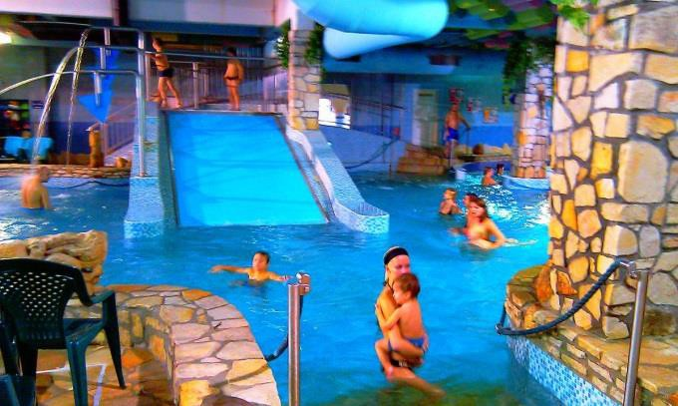
Provoz + ekonomika:  Provozní doba 10.00 - 22.00 hod.  provozní náklady / rok 17 - 18 mil. Kč  dotace města ne  provozní výsledek zisk  vstupné rozpětí 50 - 240 Kč dospělí  dostupnost MHD, parking  počet zaměstnanců 42  (nová atrakce laserová show) | 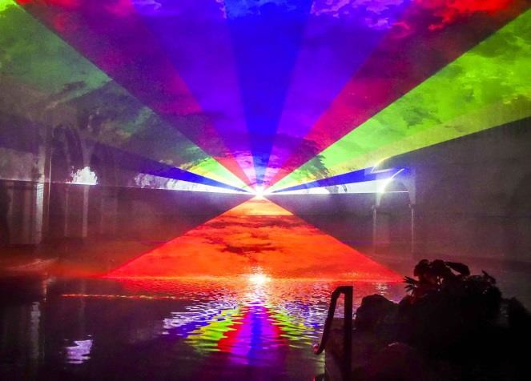

Souhrnné hodnocení:  Jde o první tématický aquapark v ČR. Rozkládá se na ploše větší než 700 m2. Je určen pro všechny generace. Byl otevřen v srpnu 2000 a v současnosti nemá na našem trhu velkou konkurenci. Zajímavostí je, že klientelu tvoří převážně návštěvníci mimo Liberec -80% a občané Liberce 20%. Dalším zajímavým ukazatelem je návštěvnost o sobotách a nedělích, která se pohybuje okolo 2,5 tis. návštěvníků / den. Všední dny 250 - 450 osob a o letních prázdninách je to až 3000 - 3500 osob/den. (Zajímavým faktem je, že většina obyvatel Liberce využívá spíše původní plavecký bazén patřící městu a to z důvodů výše vstupného.) | 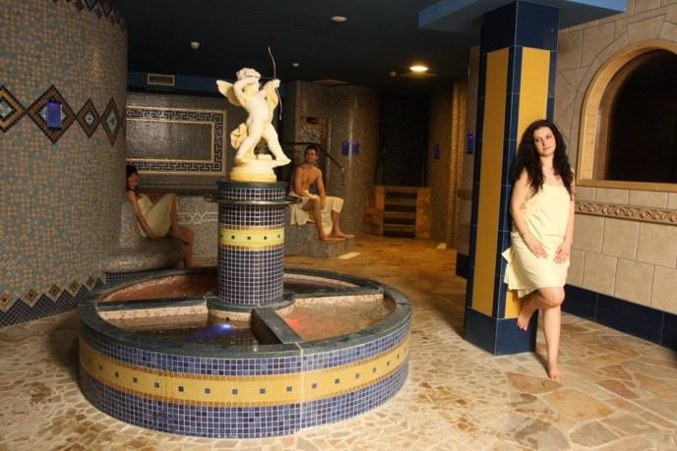

- Ekonomické ukazatele + statistika provozu bazénů
Hospodářský výsledek vnitřních bazénů a letních koupališť všeobecně

VELIKOST BAZÉNU | ZTRÁTA | ZISK
50 m | 3 - 7 mil. Kč ročně | 0
25 m | 500 tis. - 4 mil. Kč ročně | Ojediněle
venkovní koupaliště | 140 - 200 tis. Kč | *60 tis. Kč
* V případě optimálních klimatických podmínek.

Je možné konstatovat, že 90 % bazénů a koupališť v ČR je v provozních ztrátách a 10 % bazénu a koupališť dosahují provozní zisk. Předpokladem zisku je doplnění nabídky aquacenter o zajímavé služby, které poskytují komplexnost a pestrost pro návštěvníky (fitness, spinning, squash, dětská centra, regenerační služby atd.)
Výjimky potvrzující pravidlo jsou např. Centrum Babylon v Liberci – jeden z největších krytých zábavních komplexů v ČR, Aquacentrum Letňany Lagoon, se svojí strategickou polohou v obchodní zóně nebo Aquapark v Kravařích popřípadě relaxační bazén na Horalu ve Velkých Karlovicích(v případě Kravářů a Horalu se jedná o poloprivatní a privátní zařízení). Tyto komplexy dosahují výrazný provozní zisk oproti ostatním.

Je však zapotřebí zdůraznit, že jakákoliv investice do aquacentra je tzv. „běh na dlouhou trať", neboť v lepším případě se návratnost počítá na desítky let a jedná se spíše o vytváření tzv. rezervního fondu, který se investuje do oprav a vybavení.
V horších většinových případech se investice nevrátí a provoz je trvale dotován. V zahraničí jsou bazénové komplexy provozovány a financovány městem anebo soukromým sektorem, který je vybuduje jako součást velkých obchodních center, která je dotují. Tento druh veřejné služby je pro občany investicí do zdraví a vhodného využívání volného času, v žádném případě finanční zhodnocení prostředků ze strany investora.

Stránka 16

  - Ekonomické ukazatele + statistika provozu bazénů za rok 2013

2013 | 1 | 2 | 3 | 4 | 5 | 6 | 7 | 8 | 9 | 10 | 11 | 12 | 13
Lokalita | Vsetín | Náchod | Svitavy | Luhačovice | Frenštát | Kdyně | Rychnov | Jilemnice | Olešná | Náchod | Svitavy | Velešín | Vsetín
Typ bazénu HB-vnitřní FB-venk. | HB | HB | HB | HB | HB | HB | HB | HB | HB+FB | FB | FB | FB | FB
materiál povrchu hlavního bazénu | keramika | keramika | keramika | nerez | nerez | nerez | nerez | nerez | Nerez | keramika | keramika | nerez | nerez
počet návštěvníků celkem | 123.000 | 132.359 | 54.422 | 90.200 | 46.116 | 100.000 |  |  |  | 27.723 | 19 683 | 0 | 0
počet návštěvníků (pouze krytá část) | 103.000 | 132.359 | 54.422 | 90.200 |  |  | 107.902 | 81.200 |  | 0
vodní plocha celkem (m2) | 622 | 387,5 |  | 389 | 292 | 100000 | 500 | 248 | 2.307 | 1.391 | 1.250 | 0 | 0
Vodní plocha m2 venkovní |  |  |  |  |  | 500 |  |  |  |  |  | 0 | 0
vodní plocha krytá nebo celoroční provoz (m2) | 391 | 387,5 | 367 | 389 |  | 500 | 500 | 248 | 407 | 0
Tržby celkem Kč | 6.290.000 | 4.606.400 | 2.604.657 | 7.050.000 | 1.907.402 |  |  | 4.564.000 | 18.609.921 | 1.411.000 | 1.081.674 | 0 | 0
tržby ze vstupného celkem (Kč) lap+kap | 0 | 4.322.500 |  | 5.851.000 | 1.653.610 |  |  |  | 17.590.587 | 1360100 | 1081674 | 0 | 0
tržby ze vstupného (pouze krytá část, Kč) | 5207000 | 4.322.500 | 2604657 | 5851000 |  |  |  | 4.061.000 | 12.630.596 | 0 |  | 0 | 0
tržby z pronájmů (provozovny služeb např. masáže, posilovna apod., Kč) | 250.000 | 125.800 | 19.000 | 250.000 | 253.752 |  |  | 374.000 | 811.435 | 16.300 | 40.100 | 0 | 0
tržby z doplňkové činnosti (vlastní provozovny občerstvení, drobný prodej apod., Kč) | 235.000 | 77.400 | 307.246 | 1.000.000 | 0 |  |  | 115.000 | 90.804 | 0 | 307.246 | 0 | 0
přijaté provozní dotace (Kč) | 6.643.000 | 3.481.400 | 6.530.000 | 4.000.000 | 87.849 | 2.300.000 |  | 2.960.000 | 5.257.795 | -8.000 | 620.000 | 0 | 0
provozní výdaje celkem (Kč) | 13.610.000 | 7.454.400 | 9.439.100 | 11.300.000 | 6.835.843 | 9.000.000 |  | 7.405.000 | 194.020 | 1.293.300 | 1.388.804 | 0 | 0
počet zaměstnanců (přepočtený stav) | 17 | 8 | 11 | 15 | 15 | 13 |  | 11 | 19 | 0 | 10 | 0 | 0
mzdové výdaje (Kč) | 5.025.000 | 2.525.900 | 1.723.284 | 4.200.000 | 3.726.863 | 3.600.000 |  | 2.271.000 | 5.102.750 | 410.400 | 327.954 | 0 | 0
voda (dodávka, údržba, Kč) | 1.466.000 | 528.441 | 858.482 | 800.000 | 223.978 | 120.000 |  | 346.000 | 3.005.934 | 31.591 | 154.599 | 0 | 0
energie (plyn, el. Energie, Kč) | 3.582.000 | 2.442.805 | 2.849.654 | 3.700.000 | 2.268.363 | 1.000.000 |  | 2.275.000 | 5.776.119 | 283.082 | 774.825 | 0 | 0
obnova / údržba zařízení celkem (Kč) | 1.131.000 | 373.100 | 238.617 | 300.000 | 380.270 | 200.000 |  | 491.000 | 1.381.755 | 187.600 | 88.285 | 0 | 0
z toho povrchy bazénů (spárování, odstranění netěsností, poškozených míst) |  |  |  |  |  |  |  |  | 25.000 |  |  | 0 | 0
propagace / marketing (Kč) | 65.000 | 25.000 | 0 | 100.000 | 10.000 | 20.000 |  | 172.000 |  | 10.000 | 0 | 0 | 0

Stránka 17
  - Ekonomické ukazatele + statistika provozu bazénů za rok 2014

 | 2014 | 1 | 2 | 3 | 4 | 5 | 6 | 7 | 8 | 9 | 10 | 11 | 12 | 13
 | Lokalita | Vsetín | Náchod | Svitavy | Luhačovice | Frenštát | Kdyně | Rychnov | Jilemnice | Olešná | Náchod | Svitavy | Velešín | Vsetín
 | Typ bazénu HB-vnitřní FB-venk. | HB | HB | HB | HB | HB | HB | HB | HB | HB+FB | FB | FB | FB | FB
 | materiál povrchu hlavního bazénu | keramika | keramika | keramika | nerez | nerez | nerez | nerez | nerez | nerez | keramika | keramika | nerez | nerez
1 | počet návštěvníků celkem | 102.000 | 132.500 | 55.498 | 100.700 | 50.267 | 101.700 | 113.679 | 81.700 | 188.775 | 13.104 | 9.032 | 5.811 | 9.212
2 | počet návštěvníků (pouze krytá část) |  |  |  |  |  |  |  |  | 145.611
3 | vodní plocha celkem (m2) | 391 | 387,5 | 367 | 389 | 292 | 500 | 500 | 248 | 2.307 | 1.391 | 853 | 250 | 425,7
4 | Vodní plocha m2 venkovní |  |  |  |  |  |  |  |  |  | 1.391 | 853 | 250 | 425,7
5 | vodní plocha krytá nebo celoroční provoz (m2) | 391 | 387,5 | 367 | 389 | 292 | 500 | 500 | 248 | 407
6 | Tržby celkem Kč | 6.737.000 | 4.540.300 | 2.592.485 | 7.538.000 | 1.961.616 | 7.300.000 |  | 4.622.000 | 17.612.115 | 661.800 | 696.406 | 215.569 | 453.000
7 | tržby ze vstupného celkem (Kč) lap+kap | 5.669.000 | 4.281.800 | 2.592.485 | 6.250.000 | 1.704.276 | 6.150.000 |  | 4.086.000 | 16.333.281 |  |  |  | 349.000
8 | tržby ze vstupného (pouze krytá část, Kč) |  |  |  |  |  |  |  | 650.300 | 13.578.228 | 650.300 | 696.406 | 186.464
9 | tržby z pronájmů (provozovny služeb např. masáže, posilovna apod., Kč) | 250.000 | 147.700 | 20.000 | 200.000 | 257.340 |  |  | 374.000 | 933.772 | 11.500 | 3.450 | 29.105 | 49.000
10 | tržby z doplňkové činnosti (vlastní provozovny občerstvení, drobný prodej apod., Kč) | 575.000 | 85.800 | 335.934 | 1.080.000 | 0 |  |  | 115.000 | 68.245 |  | 335.934 |  | 55.000
11 | přijaté provozní dotace (Kč) | 6.090.000 | 3.432.600 | 4.200.000 | 4.200.000 | 130.854 | 2.400.000 | 5.000.000 | 2.960.000 | 6.438.635 | 579.500 | 750.000 | 1.796.000 | 0
12 | provozní výdaje celkem (Kč) | 12.328.000 | 7.297.900 | 9.185.749 | 11.700.000 | 7.514.296 | 9.000.000 |  | 7.405.000 | 127.039 | 1.136.200 | 1.380.325 | 1.909.062 | 1.226.000
13 | počet zaměstnanců (přepočtený stav) | 17 | 7 | 11 | 15 | 15 | 13 | 16 | 11 | 19 | jen dohody | 10 | 12 | 12
14 | mzdové výdaje (Kč) | 5.024.000 | 2.575.300 | 1.798.712 | 4.400.000 | 3.760.336 | 3.600.000 |  | 2.271.000 | 5.155.572 | 302.900 | 336.504 | 518.467 | 490.000
15 | voda (dodávka, údržba, Kč) | 1.590.000 | 320.184 | 669.076 | 715.000 | 245.215 | 120.000 |  | 346.000 | 3.396.830 | 21.625 | 137.784 | 153.200 | 160.000
16 | energie (plyn, el. Energie, Kč) | 2.900.000 | 2.365.977 | 2.532.028 | 3.400.000 | 2.118.435 | 1.000.000 |  | 2.275.000 | 5.065.575 | 220.375 | 103.064 | 109.400 | 196.000
17 | obnova / údržba zařízení celkem (Kč) | 1.147.000 | 329.000 | 282.263 | 450.000 | 756.025 | 200.000 |  | 491.000 | 1.887.389 | 257.900 | 66.889 | 305.209 | 196.000
18 | z toho povrchy bazénů (spárování, odstranění netěsností, poškozených míst) |  |  |  |  |  |  |  |  | 40.000
19 | propagace / marketing (Kč) | 33.000 | 25.000 | 1.318 | 100.000 | 1.318 | 20.000 |  | 172.000 |  | 10.000 | 0 | 10.000 | 23.000

3.3 Ekonomické ukazatele +
statistika provozu bazénů za rok 2015
3.4 Ekonomické ukazatele +
statistika provozu bazénů za rok 2016
Stránka 18
 | 2014 | 1 | 2 | 3 | 4 |  |  | 2014 | 1 | 2 | 3 | 4
 | Lokalita | Nové Město na Morave | Ždar nad Sázavou | Hranice na Moravě | Luhačovice |  |  | Lokalita | Nové Město na Morave | Ždar nad Sázavou | Hranice na Moravě | Luhačovice
 | Typ bazénu HB-vnitřní FB-venk. | HB | HB | HB+FB | HB |  |  | Typ bazénu HB-vnitřní FB-venk. | HB | HB | HB+FB | HB
 | materiál povrchu hlavního bazénu | keramika | keramika | nerez+plast | nerez |  |  | materiál povrchu hlavního bazénu | keramika | keramika | nerez+plast | nerez
1 | počet návštěvníků celkem |  | 180.500 | 193,580 | 107.700 |  | 1 | počet návštěvníků celkem | 120.000 | 190.500 | 199,780 | 115.700
2 | počet návštěvníků (pouze krytá část) |  | 180,500 | 165.066 |  |  | 2 | počet návštěvníků (pouze krytá část) |  | 190,500 | 182.606
3 | vodní plocha celkem (m2) |  | 700 | 1407 | 389 |  | 3 | vodní plocha celkem (m2) | 460 | 700 | 1407 | 389
4 | Vodní plocha m2 venkovní |  |  |  |  |  | 4 | Vodní plocha m2 venkovní
5 | vodní plocha krytá nebo celoroční provoz (m2) |  | 600 | 486 | 389 |  | 5 | vodní plocha krytá nebo celoroční provoz (m2) | 460 | 600 | 486 | 389
6 | Tržby celkem Kč |  | 9.741.300 | 13.364.000 | 8.538.000 |  | 6 | Tržby celkem Kč | 9.483.840 | 10.541.300 | 11.859.000 | 8.787.000
7 | tržby ze vstupného celkem (Kč) lap+kap |  | 9,741.300 | 9.953.000 | 7,172.000 |  | 7 | tržby ze vstupného celkem (Kč) lap+kap | 7.590.450 | 10.541.300 | 11.222.000 | 7,372.000
8 | tržby ze vstupného (pouze krytá část, Kč) |  |  | 8.810.000 |  |  | 8 | tržby ze vstupného (pouze krytá část, Kč) |  |  | 10.522.000
9 | tržby z pronájmů (provozovny služeb např. masáže, posilovna apod., Kč) |  | 0 | 535.000 | 200.000 |  | 9 | tržby z pronájmů (provozovny služeb např. masáže, posilovna apod., Kč) |  | 0 | 598.000 | 220.000
10 | tržby z doplňkové činnosti (vlastní provozovny občerstvení, drobný prodej apod., Kč) |  | 0 | 0 | 1.166.000 |  | 10 | tržby z doplňkové činnosti (vlastní provozovny občerstvení, drobný prodej apod., Kč) | 725.000 | 0 | 0 | 1.196.000
11 | přijaté provozní dotace (Kč) |  | 6.000.000 | 3,000.000 | 0 |  | 11 | přijaté provozní dotace (Kč) | 3.125.000 | 6.000.000 | 3,000.000 | 0
12 | provozní výdaje celkem (Kč) |  | 14,180,000 | 9.185.749 | 12.093.000 |  | 12 | provozní výdaje celkem (Kč) | 14.217.770 | 15,056,000 | 9.185.749 | 12.093.000
13 | počet zaměstnanců (přepočtený stav) |  | 17 | 14 | 16 |  | 13 | počet zaměstnanců (přepočtený stav) | 19 | 17 | 14 | 16
14 | mzdové výdaje (Kč) |  | 6.237.000 | 2.924.000 | 5.440.000 |  | 14 | mzdové výdaje (Kč) | 6.556.220 | 6.237.000 | 3.924.000 | 5.440.000
15 | voda (dodávka, údržba, Kč) |  | 2,425,000 | 460.000 | 855.098 |  | 15 | voda (dodávka, údržba, Kč) | 895.860 | 2,625,000 | 681.000 | 889.098
16 | energie (plyn, el. Energie, Kč) |  | 4.725.000 | 2.886.000 | 3.044.012 |  | 16 | energie (plyn, el. Energie, Kč) | 1.540.400 | 5.145.000 | 3.259.000 | 3.244.012
17 | obnova / údržba zařízení celkem (Kč) |  | 329.000 | 525.000 | 450.000 |  | 17 | obnova / údržba zařízení celkem (Kč) | 343.260 | 429.000 | 1,183,.000 | 450.000
18 | Ostatní výdaje |  | 470,000 |  | 2,000,000 |  | 18 | z toho povrchy bazénů (spárování, odstranění netěsností, poškozených míst) |  | 570,000 |  | 2,000,000
19 | propagace / marketing (Kč) |  | 25.000 | 75,500 | 100.000 |  | 19 | propagace / marketing (Kč) | 95.730 | 25.000 | 95,500 | 100.000

3.5 Shrnutí a vyhodnocení průzkumu

Provozní ztráty bazénu lze rozdělit do dvou kategorií. Ty bazény, které investují do moderních technologií následně snižují provozní náklady. Ty bazény, které si najmou k rozhodování o vnitřním členění jednotlivých provozních částí objektu provozně zkušeného odborníka, dosahují provozně minimalizovaných nákladů na počet obsloužených zákazníků, na velikost vodních ploch, resp. sortimentu poskytovaných atrakcí a služeb.
Za zmínku musíme potvrdit informaci z Aquaparku Olešná, kde v případě dobré letní sezóny je (hospod. výsledek) -HV letní části schopen pokrýt mínusový HV vnitřní části (pozn. léto 2015 a 2016 patřilo k těm horším). Taktéž je zajímavý výsledek HV u Aqauparku Babylon v Liberci nebo aquaparku v Kravařích, kde dosahují často ziskového hospodaření. V České republice by se našly ještě další podobné výsledky, ale to nebylo smyslem tohoto průzkumu.
Za povšimnutí považujeme i hospodaření letní části Náchodského koupaliště (velmi nízké náklady na vodu) a dále vnitřní aquapark v Kdyni s dotací z města ve výši 2.400.000,-Kč/ rok.
U krytého aquacentra ve Ždaru -- stojí za povšimnutí velká částka za vodné a stočné rovněž tak v Luhačovicích.
Důležitým aspektem při návrhu krytého bazénu je věnovat velkou pozornost energetické části objektu. Určitě nejjednodušším se jeví vybavení objektu pouze plynovými kotli – avšak provozně není tak úsporná. Daleko výhodnější je potom navržení celého energetického bloku v kombinaci s jinými zdroji – at už se jedná o kogenerační jednotky,popřípadě v kombinaci s použitím tepelných čerpadel.

Jak bylo zmíněno, za podstatné náklady ovlivňující nepříznivě hospodaření některých zařízení je určitě zdroj levné vlastní vody s možností vypouštění vody mimo hlavní kanalizační řád. Pořízením vlastní úpravny vody pro vodu z vlastní studny doporučujeme v projektu sledovat. Dále to jsou personální nároky na provoz celého objektu, doporučujeme podpořit co nejjednodušší vnitřní členění objektu.
Ostatní položky se pohybují se svými náklady dle inflace nebo nárůstu cen ze strany dodavatelů. Je nutné aplikovat úsporné technologie, jako jsou kogenerační jednotky, rekuperační jednotky, dvojí využití vody pro sprchy bazénu a hledat možnosti úspor na stočném.
Statistiky potvrzují, že počty návštěvníků v oblasti sportovních služeb se od roku 1996 zvyšují, což je dobrým předpokladem pro další investice.
Jednotlivé provozy bazénů jsou v 90 % případů závislé na dotacích a to jak od obcí, měst či soukromého sektoru.
Potřeby energií jsou závislé na technologiích bazénů, velikosti provozu a současný trend se ukazuje jako účelné nakládání s prostorem.
Náklady se liší i v závislosti na ročním období a je zapotřebí při tvorbě ročních rozpočtů s těmito aspekty počítat.
Za velmi důležité je informace o provozních dnech bazénů v rámci kalendářního roku ve vztahu k materiálu povrchu bazénů.
Jednoznačně se ukazuje, že i vnitřní bazény z keramických povrchů je nutné jednou ročně odstavovat z provozu na
domu minimálně 10-15 dnů z důvodu stavebních zásahů. Doba 10-15 dnů je minimální dobou z důvodů dodržení stavebních technologických postupů na opravy keramických obkladů. Většina vnitřních bazénů s keramickými povrchy odstavuje bazény v době letních prázdnin, kdy část zaměstnanců je dislokována na letní koupaliště. V případě špatného počasí však v dané lokalitě nefunguje žádný provoz pro koupání v pro koupání žádané době (školní prázdniny). Tyto zařízení pak často přicházejí o klientelu, která přechází byť ke vzdálenější konkurenci, která má provoz celoročně (z důvodů lepších materiálů povrchů bazénů).
Tento aspekt se hodně projevuje také v úspoře bazénové vody. Celá řada bazénů s nerezovými povrchy neodstavuje (tedy nevypouští celý bazén) po dobu i více let. Snadnost čištění stěn bazénů mechanickými čisticími stroji a velmi dobrá cirkulace vody v celém objemu bazénu a neporézní povrch nerezového materiálu je předpokladem pro dobré hygienycké parametry vody i bez jednoročního vypouštění bazénu. Jen 1000 m³ vypustit a napustit přijde v průměru na cca 90 tis Kč/rok
Za velmi důležitý je tedy i rozhodnutí o volbě materiálu povrchu bazénů

.

4.Vývoj spotřebitelských cen provozu bazénů

Vývoj spotřebních cen ukazuje jejich trvalý nárůst a s tím je spojený i nárůst nákladů za jejich úhradu. Důležitým faktorem je návštěvnost. Již jednou bylo řečeno, že od roku 1996 se návštěvnost zvyšuje. Tento trend však nemusí být trvalý, neboť lákadel a mnoho dalších produktů z jiných oblastí rozmělňují příjmy za poskytované služby. Ukazuje se, že současná horní hranice pro stanovení maximální ceny vstupného pro 25m, či 50m bazén je do 70 Kč pro dospělou osobu. Pro aquapark je to cena do 150 Kč/osoba s ohledem na region, ve kterém se nachází. Cenové relace vstupného pro určitou spádovou oblast můhou být jiné - s ohledem na spektrum poskytovaných služeb a cenové relace v regionu Velkého Meziříčí.V nejbližším okolí – tj. V Novém Městě na Moravě a ve Ždaru nad Sázavou se průměrná cena za vstupné do bazénu pohybuje za 90min cca 100-105,-Kč.Do wellness je to 120 – 150,-Kč. Tyto ceny jsou běžné napříč cenami po území v celé ČR. Dá se předpokládat , že v současné době při zvyšování důrazu na zdravý a sportovní styl života bude možno ceny za vstupy do zařízení pro sport a relaxaci minimálně udržet – nebo spíše lze počítat se zvýšením cen za vstupné.

5. Definování studií investičního záměru

Cílem této studie a hledání je nalézt optimální variantu pro víceúčelové sportovní centrum pro všechny věkové skupiny se zaměřením na zábavu, rekreaci a sportovní vyžití s přihlédnutím na zařízení existující v nejbližším okolí.
Posuzování jednotlivých variant řešení plaveckého bazénu ve Velkém Meziříčí z hlediska architektonického řešení není předmětem této studie.Zpracovatelé posuzovali investice v závislosti na objemových ukazatelích, uspořádání programové náplně služeb z hlediska jejich atraktivity a rentability, organizaci provozu a v neposlední řadě situování objektu s existující infrastrukturou.
Cena stavby je velmi důležitou položkou a vodítkem. Může být rozhodující při výběru dodavatele. Má svůj život, rodí se s návrhem stavby, žije po celou dobu úvah o stavbě, prochází upřesňováním a nakonec může mít zcela jinou podobu než na počátku. Tato podoba může dosáhnout až dvojnásobku původně zrozené ceny!!!
Vliv na takové zvýšení se většinou skrývá v projektové přípravě, v jednání s dodavatelem a v přípravě rozpočtu. Podkladem pro vypracování propočtu stavby může být některá z níže uvedených možností - studie stavby, projektová dokumentace v jakémkoli stupni nebo vlastní zaměření, geologické poměry a existující potřebná infrastruktura. Pro jednotné zadání stavebních dodávek bude zapotřebí tzv.„výkaz výměr", který obsahuje veškeré práce včetně jejich množství podle projektové dokumentace stavby.Ukáže se v něm sice první cena, ale ta se může od reality velmi lišit. Výpočet ceny vychází nejčasněji z obestavěného prostoru. Vychází ze zjištěných objemových ukazatelů stavby (obestavěný prostor v m3) nebo zastavěné plochy. Pro co možno nejpřesnější odhad budoucích nákladů stavby ( hrubý propočet) pomáhá investorovi, dodavateli a projektantům sestavit orientační schéma v době, kdy ještě není rozhodnuto o konečné podobě stavby.

Varianta A – KRYTÝ BAZÉN
Varianta B – SPORTOVNĚ RELAXAČNÍ CENTRUM
(krytý relaxační bazén s wellness zónou)

Varianta C – SPORTOVNĚ RELAXAČNÍ CENTRUM

( krytý relaxační bazén s wellness zónou v etapách)

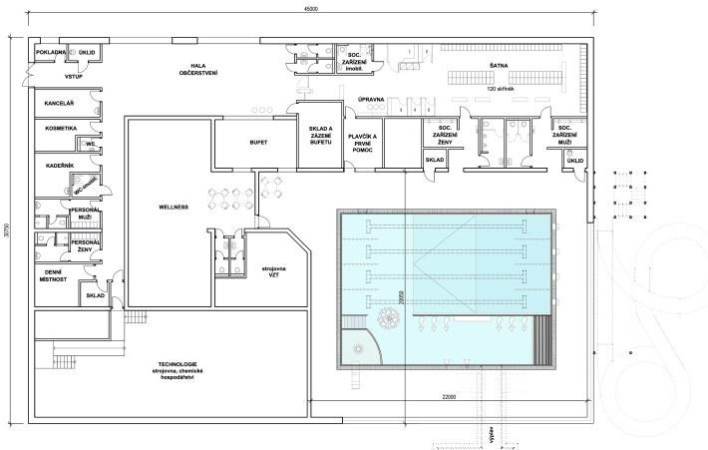
5.1 Varianta A – KRYTÝ BAZÉN

Kapacitní údaje:
Obestavěný prostor | 7.420 200 | m³
Vodní plocha | 200 | m²
Objem vody | 280 | m³
Užitná plocha |  | m²
Zastavěná plocha | 1.450 | m²
Předpokládaná cena stavby:
STAVEBNI OBJEKTY | 39 016 600 | Kč
PROVOZNÍ SOUBORY SOUČET | 27 700 000 | Kč
PROJEKČNÍ A INŽ.ČINNOST CELKEM | 2 000 000 | Kč
STAVBA CELKEM BEZ DPH | 68 716 600 | Kč
DPH 20% | 14 430 360 | Kč
STAVBA CELKEM S DPH | 83 146 360 Kč
Roční energetická bilance:
CELKOVÁ CENA CHEMIKÁLIE | 302.866 | Kč
CELKEOVÁ CENA EL. ENERGIE | 3.124.422 | Kč
CELKOVÁ CENA VODNÉ STOČNÉ | 989.078 | Kč
CELKOVÁ CENA TEPLA |  | Kč
CELKOVÁ CENA ZEMNÍ PLYN |  | Kč
CELKEOVÁ CENA ENERGIÍ | 4.416.366 Kč
Roční osobní A ostatní náklady:
CELKEM MZDOVÉ NÁKLADY | 1.120.000 | Kč
CELKEM ODVODY | 448.800 | Kč
CELKEM CENA OSTATNÍ NÁKLADY | 1.296.000 | Kč
CELKEM OSOBNÍ A OSTATNÍ NÁKLADY | 2.864.800 Kč
CELKOVÉ PROVOZNÍ NÁKLADY | 7.281.166 Kč
CELKOVÉ PROVOZNÍ VÝNOSY | 7.099.600 Kč
PŘEDPOKLÁDANÝ HV | -.131.566 Kč

Závěrečné zhodnocení – DOPORUČUJEME S VÝHRADOU
Jak již bylo konstatováno, tato varianta řešení se vyznačuje velmi přehlednou organizací provozu z pohledu návštěvníků a velmi standardním řešením poskytovaných služeb v rámci aktivního a pasívního koupání. Případné připomínky ze strany pracovní skupiny je nutné posuzovat z hlediska výše investičních prostředků, provozních nákladů a hlavně z hlediska zadání investora. Výsledkem těchto opatření je zpracování minimalistické studie krytého plaveckého bazénu, která optimalizuje předpokládané výše investic. Ale co do provozních nákladů z hlediska investora se jedná o řešení u kterého investor (město) bude nucený rezervovat z rozpočtu města finanční prostředky na dokrytí hospod. výsledku.

5.2 arianta B – SPORTOVNĚ RELAXAČNÍ CENTRUM
(krytý relaxační bazén s wellness zónou)

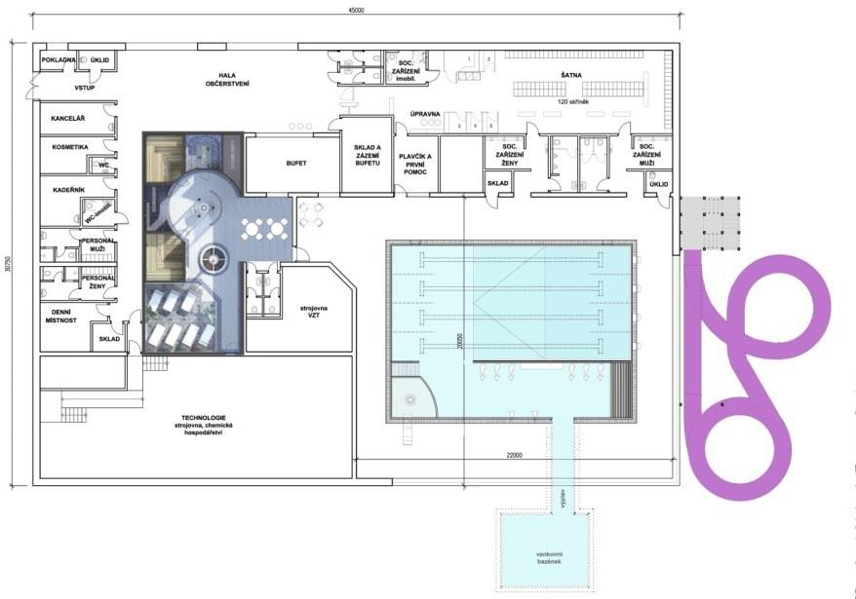

Kapacitní údaje:
Obestavěný prostor | 9.400 | m³
Vodní plocha | 229 | m²
Objem vody | 290 | m³
Užitná plocha |  | m²
Zastavěná plocha | 1.480 | m²
Předpokládaná cena stavby:
STAVEBNI OBJEKTY | 43.786.400 | Kč
PROVOZNÍ SOUBORY SOUČET | 45.200.000 | Kč
PROJEKČNÍ A INŽ.ČINNOST CELKEM | 2.150.000 | Kč
STAVBA CELKEM BEZ DPH | 91.136.400 | Kč
DPH 21% | 19.138.644 | Kč
STAVBA CELKEM S DPH | 110.275.044 | Kč
Roční energetická bilance:
CELKOVÁ CENA CHEMIKÁLIE | 302.866 | Kč
CELKEOVÁ CENA EL. ENERGIE | 3.249.855 | Kč
CELKOVÁ CENA VODNÉ STOČNÉ | 1.077.592 | Kč
CELKOVÁ CENA TEPLA |  | Kč
CELKOVÁ CENA ZEMNÍ PLYN |  | Kč
CELKEOVÁ CENA ENERGIÍ | 5.225.154 | Kč
Roční osobní A ostatní náklady:
CELKEM MZDOVÉ NÁKLADY | 1.512.000 | Kč
CELKEM ODVODY | 446.080 | Kč
CELKEM CENA OSTATNÍ NÁKLADY | 1.296.000 | Kč
CELKEM OSOBNÍ A OSTATNÍ NÁKLADY | 3.322.080 | Kč
CELKOVÉ PROVOZNÍ NÁKLADY | 7.884.393 | Kč
CELKOVÉ PROVOZNÍ VÝNOSY | 7.783.480 | Kč
PŘEDPOKLÁDANÝ HV | -100.913 | Kč

Zhodnocení varianty „B“- DOPORUČUJEME:

Jak již bylo konstatováno i tato varianta řešení se vyznačuje velmi přehlednou organizací provozu z pohledu návštěvníků a velmi nadstandardním řešením poskytovaných služeb v jednotlivých sekcí objektu. Případné připomínky ze strany pracovní skupiny je nutné posuzovat z hlediska výše investičních prostředků, provozních nákladů a hlavně z hlediska zadání investora. Výsledkem těchto opatření je zpracování minimalistické studie krytého sportovního a relaxačního centra, která bude optimalizovat výši investic a provozních nákladů z hlediska investora. Široká nabídka nadstandardních služeb se zásadně projevuje v celkové návštěvnosti, která maximálně snižuje prostor pro velké výpadky výnosů v hospodaření zařízení.
Variantu B lze realizovat i v různých etapách – dle finačních,možností a záměru investor.
Stavbu bazénu(aquacentra),lze již v úvodních fázích proj.dokumentace navrhovat s cílem různé etapizace.
– viz popis a grafické znázornění níže – var.C
V rámci posuzované varianty propojení relaxační části bazénu s venkovním výplavovým bazénem.Pro komfort teploty by jsme doporučovali hlavní bazénovou halu rozdělit termicky na dvě samostatné zóny . Plavecká část s 27°C a relaxační a výplavová část s 32°C. Viz variant C etapa I- IV..

5.3 Varianta C – SPORTOVNĚ RELAXAČNÍ CENTRUM

( krytý relaxační bazén s wellness zónou v etapách)

Varianta C – ETAPA I.
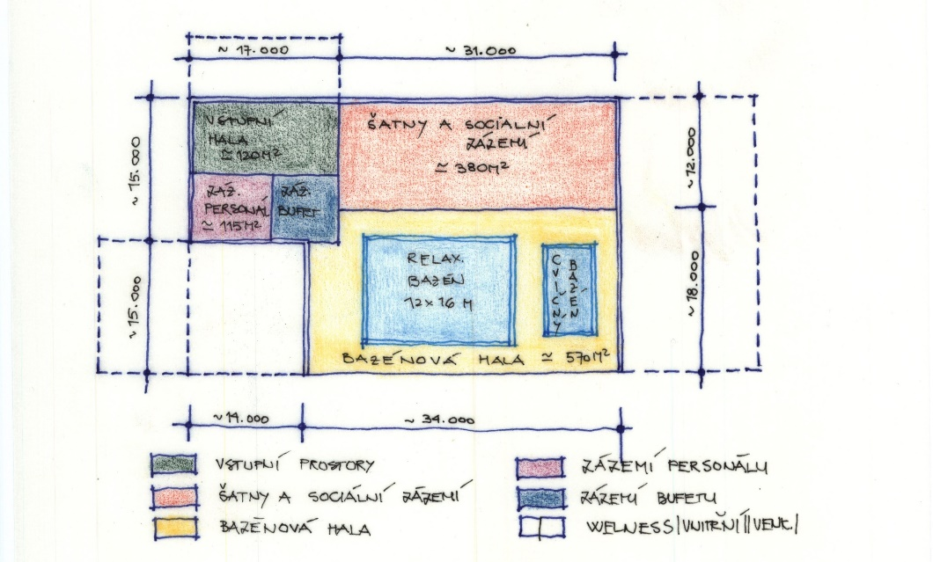

Kapacitní údaje:
Obestavěný prostor | 6.460 | m³
Zastavěná plocha | 1.240 | m²
Užitná plocha |  | m²
Vodní plocha relaxačního bazénu | 190 | m²
Objem vody relaxačního bazénu | 192,8 | m³
min. hloubka bazénu | 0,1 | m
Max. hloubka bazénu | 1,3 | m
Vodní plocha cvičného bazénu | 50 | m²
Objem vody relaxačního bazénu | 45 | m³
min. hloubka bazénu | 0,1 | m
Max. hloubka bazénu | 0,9 | m
Předpokládaná cena stavby:
STAVEBNI OBJEKTY | 43.700.000 | Kč
PROVOZNÍ SOUBORY SOUČET | 22.200.000 | Kč
PROJEKČNÍ A INŽ.ČINNOST CELKEM | 2.200.000 | Kč
STAVBA CELKEM BEZ DPH | 57.900.000 | Kč
DPH 21% | 12.159.000 | Kč
STAVBA CELKEM S DPH | 70.059.000 | Kč
Roční energetická bilance:
CELKOVÁ CENA CHEMIKÁLIE | 281.062 | Kč
CELKEOVÁ CENA EL. ENERGIE | 2.508.660 | Kč
CELKOVÁ CENA VODNÉ STOČNÉ | 928.400 | Kč
CELKOVÁ CENA TEPLA | 622.080 | Kč
CELKOVÁ CENA ZEMNÍ PLYN | 121.324 | Kč
CELKEOVÁ CENA ENERGIÍ | 4.461.526 | Kč
Roční osobní A ostatní náklady:
CELKEM MZDOVÉ NÁKLADY | 1.512.000 | Kč
CELKEM ODVODY | 514.080 | Kč
CELKEM CENA OSTATNÍ NÁKLADY | 1.296.000 | Kč
CELKEM OSOBNÍ A OSTATNÍ NÁKLADY | 3.322.080 | Kč
CELKOVÉ PROVOZNÍ NÁKLADY | 7.783.606 | Kč
CELKOVÉ PROVOZNÍ VÝNOSY | 6.174.720 | Kč
PŘEDPOKLÁDANÝ HV | -1.608.886 | Kč
Varianta C – ETAPA I. A II.
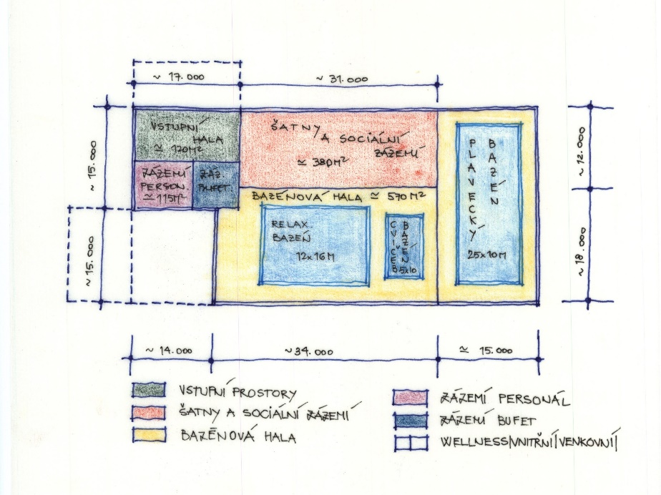
Obestavěný prostor | 7.380 + 2160 | m³
Zastavěná plocha/výška | 1.230/5,8 + 500 | m²
Užitná plocha |  | m²
Vodní plocha relaxačního bazénu + 25m/4 dráhy 176 m² + 212 m² | 388 | m²
Objem vody relaxačního bazénu 192,8 m³ + 279,2 m³ | 472 | m³
Min. hloubka bazénu 25m | 1,3 | m
Max. hloubka bazénu 25m | 1,6 | m
Vodní plocha cvičného bazénu | 50 | m²
Objem vody relaxačního bazénu | 45 | m³
min. hloubka bazénu | 0,1 | m
Max. hloubka bazénu | 0,9 | m
Předpokládaná cena stavby:
STAVEBNI OBJEKTY | 63.000.000 | Kč
PROVOZNÍ SOUBORY SOUČET | 37.200.000 | Kč
PROJEKČNÍ A INŽ.ČINNOST CELKEM | 2.500.000 | Kč
STAVBA CELKEM BEZ DPH | 102.700.000 | Kč
DPH 21% | 21.567.000 | Kč
STAVBA CELKEM S DPH | 124.267.000 | Kč
Roční energetická bilance:
CELKOVÁ CENA CHEMIKÁLIE | 577.324 | Kč
CELKEOVÁ CENA EL. ENERGIE | 1.596.420 | Kč
CELKOVÁ CENA VODNÉ STOČNÉ | 1.359.082 | Kč
CELKOVÁ CENA TEPLA | 622.080 | Kč
CELKOVÁ CENA ZEMNÍ PLYN | 121.324 | Kč
CELKEOVÁ CENA ENERGIÍ | 4.276.230 | Kč
Roční osobní A ostatní náklady:
CELKEM MZDOVÉ NÁKLADY | 1.512.000 | Kč
CELKEM ODVODY | 514.080 | Kč
CELKEM CENA OSTATNÍ NÁKLADY | 1.296.000 | Kč
CELKEM OSOBNÍ A OSTATNÍ NÁKLADY | 3.322.080 | Kč
CELKOVÉ PROVOZNÍ NÁKLADY | 7.598.310 | Kč
CELKOVÉ PROVOZNÍ VÝNOSY | 6.145.760 | Kč
PŘEDPOKLÁDANÝ HV | -1.452.550 | Kč

Varianta C – ETAPA I. až III.
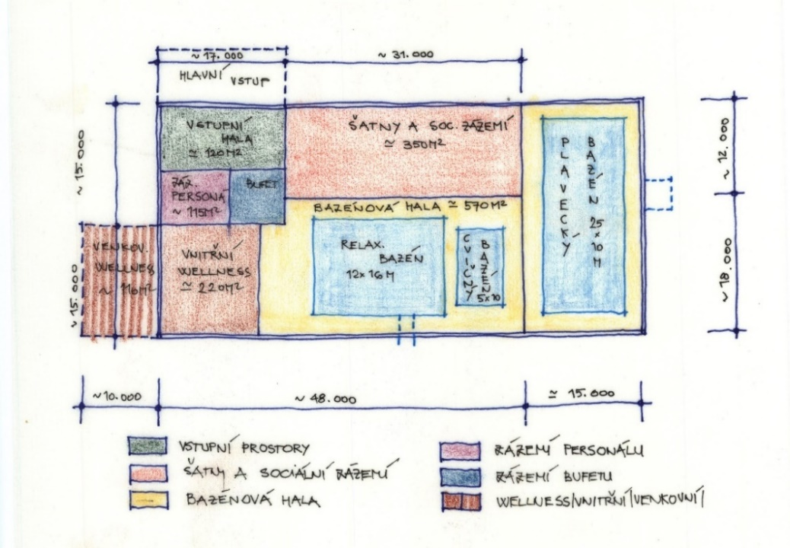
Kapacitní údaje:
Obestavěný prostor | 10.580 + 2160 | m³
Zastavěná plocha | 1.650 + 500 | m²
Užitná plocha |  | m²
Vodní plocha relaxačního bazénu + 25m/4 dráhy 176 m² + 212 m² | 388 | m²
Objem vody relaxačního bazénu 192,8 m³ + 279,2 m³ | 472 | m³
min. hloubka bazénu 25m | 1,3 | m
Vodní plocha cvičného bazénu | 50 | m²
Objem vody relaxačního bazénu | 45 | m³
min. hloubka bazénu | 0,1 | m
Max. hloubka bazénu | 0,9 | m
Max. hloubka bazénu 25m | 1,6 | m
Saunový svět SPA vestavba 189 m² + venkovní plocha 110 m² | 189 | m²
Předpokládaná cena stavby:
STAVEBNI OBJEKTY | 66.700.000 | Kč
PROVOZNÍ SOUBORY SOUČET | 45.700.000 | Kč
PROJEKČNÍ A INŽ.ČINNOST CELKEM | 2.700.000 | Kč
STAVBA CELKEM BEZ DPH | 115.400.000 | Kč
DPH 21% | 24.234.000 | Kč
STAVBA CELKEM S DPH | 139.634.000 | Kč
Roční energetická bilance:
CELKOVÁ CENA CHEMIKÁLIE | 577.878 | Kč
CELKEOVÁ CENA EL. ENERGIE | 2.793.735 | Kč
CELKOVÁ CENA VODNÉ STOČNÉ | 1.014.814 | Kč
CELKOVÁ CENA TEPLA | 622080 | Kč
CELKOVÁ CENA ZEMNÍ PLYN | 121.324 | Kč
CELKEOVÁ CENA ENERGIÍ | 5.129.831 | Kč
Roční osobní A ostatní náklady:
CELKEM MZDOVÉ NÁKLADY | 1.512.000 | Kč
CELKEM ODVODY | 514.080 | Kč
CELKEM CENA OSTATNÍ NÁKLADY | 1.296.000 | Kč
CELKEM OSOBNÍ A OSTATNÍ NÁKLADY | 3.322.080 | Kč
CELKOVÉ PROVOZNÍ NÁKLADY | 8.451.911 | Kč
CELKOVÉ PROVOZNÍ VÝNOSY | 6.145.760 | Kč
PŘEDPOKLÁDANÝ HV | -2.306.151 | Kč

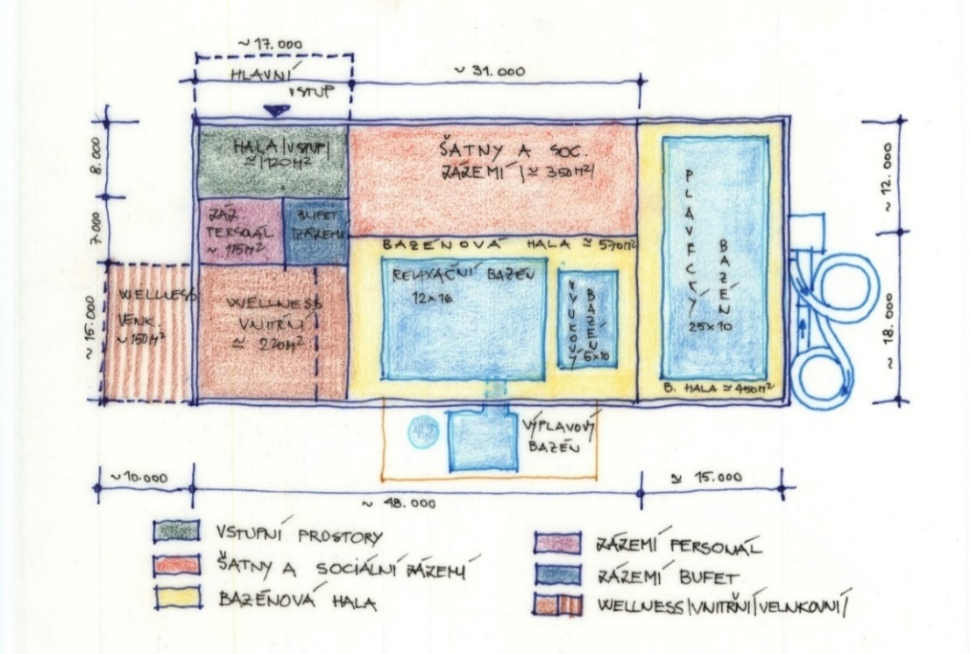
Varianta C – ETAPA I. AŽ IV.
Kapacitní údaje:
Obestavěný prostor | 10.980 + 2260 | m³
Zastavěná plocha | 1.750 + 500 | m²
Užitná plocha |  | m²
Vodní plocha relaxačního bazénu + 25m/4 dráhy 176m² + 212 m² + 28,5 m² | 416,5 | m²
Objem vody relaxačního bazénu +25m+ bazén výplavový 192,8m³ + 279,2m³ + 37,m² | 509 | m³
min. hloubka bazénu výplavového | 1,3 | m
Max. hloubka bazénu výplavového | 1,3 | m
Vodní plocha cvičného bazénu | 50 | m²
Objem vody relaxačního bazénu | 45 | m³
min. hloubka bazénu | 0,1 | m
Max. hloubka bazénu | 0,9 | m
Saunový svět SPA vestavba 189 m² + venkovní plocha 110 m² | 189 | m²
Předpokládaná cena stavby:
STAVEBNI OBJEKTY | 72.000.000 | Kč
ROVOZNÍ SOUBORY SOUČET | 61.700.000 | Kč
PROJEKČNÍ A INŽ.ČINNOST CELKEM | 3.000.000 | Kč
STAVBA CELKEM BEZ DPH | 136.700.000 | Kč
DPH 21% | 28.707.000 | Kč
STAVBA CELKEM S DPH | 164.707.000 | Kč
Roční energetická bilance:
CELKOVÁ CENA CHEMIKÁLIE | 577.878 | Kč
CELKEOVÁ CENA EL. ENERGIE | 3.671.766 | Kč
CELKOVÁ CENA VODNÉ STOČNÉ | 1.014.814 | Kč
CELKOVÁ CENA TEPLA | 933.120 | Kč
CELKOVÁ CENA ZEMNÍ PLYN | 193.747 | Kč
CELKEOVÁ CENA ENERGIÍ | 6.391.325 | Kč
Roční osobní a ostatní náklady:
CELKEM MZDOVÉ NÁKLADY | 1.512.000 | Kč
CELKEM ODVODY | 514.080 | Kč
CELKEM CENA OSTATNÍ NÁKLADY | 1.296.000 | Kč
CELKEM OSOBNÍ A OSTATNÍ NÁKLADY | 3.322.080 | Kč
CELKOVÉ PROVOZNÍ NÁKLADY | 9.713.405 | Kč
CELKOVÉ PROVOZNÍ VÝNOSY | 8.125.760 | Kč
PŘEDPOKLÁDANÝ HV | -1.587.635 | Kč

Zhodnocení varianty „C“- DOPORUČUJEME:

Tato varianta řešení se vyznačuje velmi přehlednou organizací provozu z pohledu návštěvníků a velmi nadstandardním řešením poskytovaných služeb v jednotlivých sekcí objektu, hlavně v etapě IV. Výsledkem těchto opatření je zpracování minimalistické studie krytého sportovního a relaxačního centra, která bude optimalizovat výši investic a provozních nákladů z hlediska investora.
V rámci posuzované varianty „C“ propojení relaxační části bazénu s venkovním výplavovým bazénem bychom doporučovali realizovat po úvahách a vyhodnocení energetických možností investor a staveniště.Jedná se o velmi lákavou , ale energeticky náročnou atrakci,která však může přinést navýšení návštěvnosti ze spádových oblastí.
Varianta „C“ v podobě IV. etapy dává vlastníkovi objektu poskytovat maximum služeb, atraktívních pro většinu občanů města a zároveň uspokojit poptávku po těchto službách v region,které v jiných obcích zcházejí. Etapa IV. má v sobě veškerý sortiment teplotních režimů s plaveckou částí s 27°C , relaxační a popřípadě i výplavovou částí s 32°C. Součástí jsou ochlazovaci zóny ve wellness, ale také prohřívací sauny v širším sortimentu. Velikost wellness by se upřesnila v dalších krocích PD dle předpokládaného zájmu občanů Velkého Meziříčí a okolí. Poptávka všeobecně po těchto službách roste. Význam wellness pro zdraví člověka je čím dál více propagován odborníky od nejmenších dětí, dětí ze základních škol až po seniory.
Pozornost zastupitelů města by se měla ubírat jednoznačně směrem k vnitřnímu zařízení s důrazem na výběr nejlepší locality pro situování stavby, kterou bude možno realizovat s možností etapizace. Pro etapy rozšiřování si ponechat rezervy pro tento rozvoj, usměrněný poptávkou občanů Velkého Meziříčí.Nebo zvolit jednu z možných variant relaxačního bazénu,která bude vyhovovat požadavkům města a nejbližší spádové oblasti s přihlédnutím na obdobná zařízení v okolí. Zachovat široký sortiment teplotní atraktivity bazénů, jako jeden z nejdůležitějších parametrů, které rozhodují o velkém zájmů návštěvníků. Poskytnout energeticky nenáročné, ale zajímavé atrakce, které se nevyskytují v blízkém okolí.
Z tohoto pohledu je tedy nejzajímavější varianta C etapa I.-III popřípadě I. – IV., které umožnují poskytnout široký sortiment služeb na velmi malém prostoru sportovně relaxačního centra. Umožňují investorovi investici etapizovat do několika etap a tím eliminovat rizika v případě financování celkové investice. Je ale patrné, že na rozdíl od varianty B je hospodaření varianty C I.-.IV. horší z důvodu více technologických zařízení. U varianty C I.-IV. doporučujeme umístit v objektu malý vířivý bazén pro max.6 osob, který by doplnil sortiment teplot vod o hodnotu cca 35°C (viz varianta etapa IV, venku na terase, nebo vevnitř u relaxačního bazénu).

6. Posouzení navržených studií plavání ve Velkém Meziříčí

Pracovní skupina města Velké Meziříčí, na základě zadání vedení města, by měla zpracovat podkladové materiály, pomocí kterých bude posuzovat :
- vhodnost lokality z pohledu investice
- provedení architektonické studie (originalita, plynulost, bezpečnost a pestrost provozu)
- obsahovou náplň (exkluzivita, atraktivnost, návratnost)
- výši investičního záměru (100 - 150 mil. Kč)
- financování + ekonomika provozu (posouzení všech aspektů s cílem vytvořit ekonomicky samostatně fungující projekt)
S ohledem na počet obyvatel města Velké Meziříčí, spádovost a tematickou konkurenci okolních měst (Ždar nad Sázavou, Nové Město na Moravě,Svitavy, Třebíč,Kuřim) je pravděpodobné, že se zisk z provozu bazénu nedá předpokládat, ale při dodržení ergonomie jednotlivých funkčních ploch , hlavně u varianty „C“ by se mohl výsledek hospodaření blížit vyrovnanému rozpočtu (jak potvrzují některé vybrané HV podobných provozů z ČR.
Vzhledem k měnícím se společenským podmínkám, potřebám a novému pohledu na trávení volného času je správné reflektovat tento trend a od prvopočátku plánovat investici jako víceúčelový sportovně rekreační komplex, který může být realizován v několika etapách.
Je dobré zmínit tzv. urbanistický ukazatel, který udává nezbytnou plochu bazénů na počet obyvatel. V západní Evropě je tento ukazatel přibližně 10 - 20 m2 na 1000 osob, v ČR 10 - 15 m2. U některých vodních ploch (přírodní koupaliště) je tento ukazatel ve výši 100 -180 m2 na 1000 obyvatel. Podle tohoto ukazatele by pro Velké Meziříčí vycházel doporučení pro vnitřní bazény cca 120 m² až 180 m² a pro venkovní bazény 1.200 m² až 2.160 m² .
Významným údajem je i optimální dojezdová vzdálenost k plaveckému zařízení. V urbanisticky intenzivněji využitém území se udává vzdálenost 5 km, u nižšího stupně urbanizace až 18 km.

Vhodnost lokality

Lokalita – SKŘIVANOVA

Lokalita – OSLAVICKÁ,ŠKOLNÍ(u ZŠ Velké Meziříčí 2055)

Lokalita – OSLAVICKÁ,(u ZŠ Oslavická)

Popis : viz příloha v tabulce popis jednotlivých lokalit

Shrnutí námětů projektu
Předložené objemové studie krytého koupání a relaxace ve velkém Meziříčí odpovídájí požadavkům současných trendů a potřebám investora z hlediska nabídky sportovně - rekreačních služeb občanům Velkého Meziříčí.
- Projekt řeší velmi pragmaticky organizaci provozu z hlediska zákazníka, který od zaplacení na pokladně velmi přehledně a pohodlně může využívat nabízených služeb – nejlépe na úrovni jednoho podlaží.
- Velmi pozitívně lze vnímat zvolení 4 drah 25m dlouhých. Doporučujeme vyrovnané poměry objemových ukazatelů plaveckého a zábavného bazénu.Doporučujeme vybudování naučného bazénu,doplnění relaxačního(sedacího) bazénu a doplnění provozu wellness.
- Na některých obdobně velkých provozů na území ČR se osvědčila realizace základních doplnkových služeb(občerstvení),jak pro suchý tak pro mokrý provoz připadně drobný prodej suvenýrů a doplnků.
- Průplav z vnitřního bazénu do venkovního bazénu musí být technologicky řešen s možností vypuštění či odpojení venkovní části. Ekonomická náročnost provozu zvláště v zimních obdobích pod -7°C je značná a bazény venkovní se neprovozují.

- Řešení var.A je koncipováno bez regeneračně-rehabilitační zázemí. Dispozice variant B,C umožňuje dodatečně připojit další blok s navazující náplní sportovní a rekreační centrum (zázemí pro fitness, aerobic a další sportovní aktivity).
- Dalším otazníkem zůstává zda zapracovat do koncepce služeb aktivity spojené s pořádáním narozeninových párty, sportovně společenských akcí malých i velkých skupin. Vše je v zadání a rozhodnutí ze strany investora.
- Řešení ochlazování výrobníkem ledu je levnější varianta oproti použití ochlazovacího bazénku, ale ochlazování v bazénu je zákazníky velmi oceňované.
- K vedení diskuse o plánovaných nabídkách či doporučených změnách jsou zapotřebí ekonomické podklady o ekonomické náročnosti a rentabilitě provozu (viz.zpracování min.archit. objemové studie dle představených.var. A, B, C viz. výše)
- Zajímavým prvkem je možnost zvážení zařazení do stavebního program zařízení pro kojence.

Výše investičního záměru

Finanční rozvahu, nebo-li výši investičních nákladů je možné stanovit v této fázi přípravy záměru pouze podle objemových ukazatelů, tedy ceny za 1m3 obestavěného prostoru. K vypočteným objemům lze přiřadit jednotkové ceny z vybraných položek technologií, atrakcí a požadovaný standard vybavení. Na základě tohoto faktu se mohou cenové rozdíly pohybovat v rozpětí 6.800,- až 10.800,- Kč/m3. K ceně za objekt bazénu musíme připočítat náklady na vnější plochy - parkoviště, terénní úpravy, napojení na komunikace atd. V této fázi neznáme vyčíslení požadavků napojení na inženýrské sítě a take případné náklady na přeložky a úpravy stávajících sítí. Výsledná realizační cena je vždy otázkou dohody zúčastněných partnerů. Hledání nejekonomičtější varianty všech částí investice je otázkou pro projektanty.
Dle odborného odhadu by se jednotková cena ve Velkém Meziříčí mohla pohybovat okolo 9.500,- Kč/m3. za nadzemní část a v hodnotě 5.800,- Kč/m³ za část podzemí pro technické zázemí a technologii.

Budeme-li z hlediska výše investičních nákladů posuzovat rentabilitu provozu s ohledem na počet obyvatel ve Velkém Meziříčí, je jasné, že musí být realizován minimalisticko-účelný projekt, který bude minimalizovat provozní náklady, které jsou stanoveny jako součet mzdových nákladů, výdajů za energie, vodu a externí služby. Je zapotřebí stanovit dlouhodobou strategii financování budoucích opravy a údržby objektu, odpisy cca ve výši 2% ročně, pojištění bazénu (jak vlastní stavby, tak zodpovědnosti za škody vzniklé jeho provozem) ve výši cca 0,5 % celkových stavebních nákladů ročně. Jak ukazují ze zkušeností všechny prověřované výpočtové modely, tak předpoklad návratnosti investice je nereálný, výnosy nemohou umořit ani neúročené náklady v horizontu 60 let. Jediným východiskem je minimalizace provozních nákladů, tak aby vlastní provoz bazénu vykazoval minimální ztráty, resp. nároky na dofinancování pomocí dotací z rozpočtu města Velké Meziříčí.

  - Doporučení pro zvýšení příjmů a snížení nákladů

Zvýšení příjmů • Zajištění efektivního provozu bazénu s co největší průběžnou návštěvností:
  - Stanovení optimální výše vstupného s bonifikací abonentních vstupenek. Vysoké vstupné je kontraproduktivní. Zavést městskou peněženku přes kterou bude možné platit návštěvu centra. Peněženka umožňuje přesnou evidenci návštěv centra s cílem získat dotaci na lístek (slevu na vstup do bazénu pro trvale bydlící občany, aniž by to bylo v rozporu s monitorováním ČOI).
  - Zvýhodnění rodin s dětmi oproti individuálním návštěvníkům.
  - Vytváření vhodné nabídky služeb prostřednictvím tzv. balíčku, které umožňují jejich komplexní využití za zvýhodněné ceny.
  - Vhodné zajištění pronájmu bazénu + hledání potencionálních zákazníků
  - Pořádat prezentační akce za zvýhodněných finančních podmínek s různým tématickým zaměřením (sport, výživa, zdravý životní styl, besedy, akce společenské - párty atd.)
  - Pronájem reklamních ploch + pořádání firemních akcí.
  - Kvalitní webová prezentace viz příloha č. 4.

Snížení nákladů • Jedná se především o hospodaření s energiemi:

  - Vhodné zónování půdorysu stavby ke světovým stranám (pasivní ohřev interiéru, temperování užitkové vody)

  - Stavební výplně otvorů by měly mít co nejnižší součinitele prostupu tepla (Ug = 0,3 W/m2K, resp.
Uw = 0,69 W/m2K a méně) a současně vysoké hodnotě pasivního zisku ze slunečního záření (g = 62 % a více). Jako vhodné se jeví použít okna se čtyřmi skly, které vykazují vysoké nároky na pasívní domy.
Je ale nutné projektem zajistit, aby vnitřní materiál oken byl odolný agresívní atmosféře bazénu (Výrobci mají pro tento případ technické řešení).
• 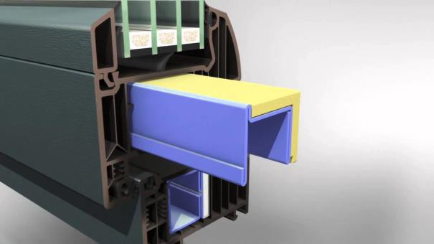
  - Větrací vzduch musí být vybaven rekuperací tepla a využití kondenzačního skupenského tepla odcházejícího vzduchu. VZT jednotky pro bazénové provozy musí splňovat vysoké nároky na agresivitu provozních médií (důraz na vysokou životnost zařízení a úspory energie = splnění EU Norem na veřejné prostory !).

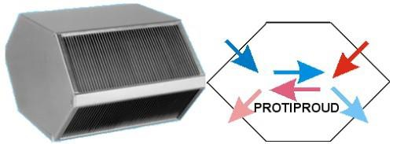

  - 2x schéma deskového výměníku s protiproudem proudem

(Zdroj: http://www.tzb-info.cz/3648-zpetne-ziskavani-tepla-ve-vetrani-a-klimatizaci-i http://vetrani.tzb-info.cz/rekuperace- tepla/6325-zpetne-ziskavani-tepla-a-vetrani-objektu
  - http://vetrani.tzb-info.cz/uspory-energie-vetrani-klimatizace/11079-doporuceni-pro-merny-prikon-ventilatoru-sfp-a-ucinnost- vzduchotechnickych-systemu-i )

  - Budova by měla mít větrací systém s nízkorychlostním prouděním vzduchu s faktorem specifického výkonu ventilátoru (SFP) menším než 1,5 kW/(m3 /s), a senzory obsazení prostoru, které zajišťují efektivní větrání. Navržený ventilační systém je rovněž vybaven systémem rekuperace tepla, který obnovuje a znovu využívá více než 70 procent energie z odpadního vzduchu.
  - V Případě rentabilních propočtů vyrábět elektřinu a teplo pomocí kogenerační jednotky, čímž je vyřešen i problém záložní energie. Prodej přebytků el. energie není výhodný, ale jde de facto o dotaci k výrobě tepla, které se tím zlevní.
  - v případě prostorových možností na pozemku, nebo na střeše objektu zvážit umístění zemních slunečních kolektorů pro předehřev vody a vzduchu, případně jako příkon tepla do tepelných čerpadel se stejným účelem.
  - jako vhodné se jeví i využití slunečních fotovoltajických článků pro přímý předehřev bazénové vody nebo pro příkon tepelné energie do tepelných čerpadel.

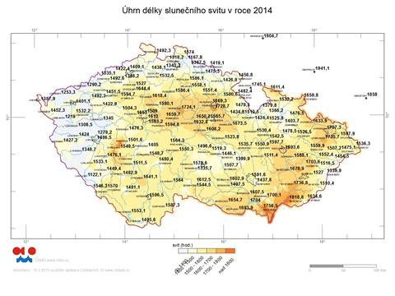

obr. 1. mapa ČR s údaji množství slunečného svitu v průměru dle lokalit v roce 2014

Při slunečním max. zisku cca 320 W na m² /hod z fotovoltaického panelu můžeme získat v této lokalitě průměrně 58W/ m²/hod., pak za rok získáme 58W*1550 = 90kWh/m² za rok.
Při ploše slunečních fotovoltaických panelů cca 1.000 m² by tak byl přínos t energie v hodnotě cca 90MWh za rok. Při zapojení této energie do tepelného čerpadla by to byl zisk až 450kWh za rok! (doporučujeme provést energetické posouzení samostatným projektem).

Velkou odbornou diskuzí je pojmenovávaný odborný problém akumulace tepla získané ze slunečního záření a nespotřebovaná přímo ve spotřebě. Jednou z možností je využití akumulace pomocí PCM soustav, které využívají akumulaci díky absorbci skupenského tepla. Oproti klasickým akumulacím do např. vody je efektivita na stejný objem akumulujícího materiálu pět až desetinásobný.

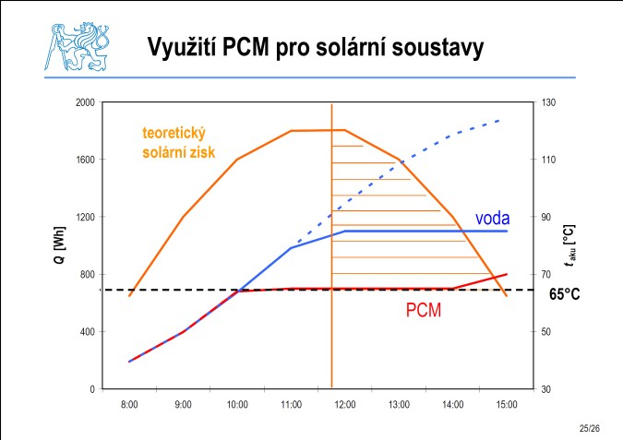

Obr. graf srovnání PCM akumulace oproti klasické akumulaci do vody.

  - Odpadní kanalizaci vybavit rekuperací tepla k předehřívání přiváděné pitné vody.

  - Na základě hydrogeologických posudků zvážit možnost jímání vody a její úpravu, či alespoň její vypouštění mimo kanalizace do místní vodoteče. Znamenalo by to ušetření výrazných nákladů za vodné - stočné (Písek, Pardubice).

  - Dokonalé obeznámení obsluhy a technického personálu s používanou technologií, její obsluhou a údržbou.

  - Pravidelné vyhodnocování veškerých měřených údajů a jejich porovnávání s výslednou energetickou spotřebou provozu (např. vliv teploty vzduchu a vody na spotřebu teplé užitkové vody ve sprchách).
  - Hledat efektivní provozní model z hlediska počtu zaměstnanců, zajištění směnného provozu a hledání bezobslužných systémů s betonovým či kódovým systémem odbavování.
  - Kontrolovat elektronicky pravidelné množství filtrované vody za 24 hod. ve vztahu na skutečný počet návštěvníků.
  - Snížení spotřeby el. energie u všech asynchronních elektromotorů na principu zpožďování
el. proudu v okamžiku nulového bodu. Zařízení firmy Electro saving saarvices vypíná průchod proudu v případě, že motor běží naprázdno nebo s velmi malým zatížením. Prodejní cena odpovídá úsporám za 12 -18 měsíců. Technologie úpravy vody pro celoroční provozy je vhodné vybavit čerpadly s nízkou spotřebou el e nergie při stejných výkonech a hlavně s až desetinásobnou životností s pětiletou garanční zárukou!!

  - Využítí synchronních motorů s plynulou regulací výkonu závislé dle zatížení bazénu osobami, resp. noční klid (SPECK PUMPEN, HERBORNER) .
  - Využít pomalu obrátkových motorů čerpadel , které při polovičních otáčkách mají na čerpadle stejný výkon (SPECK PUMPEN, HERBORNER).
  - Využít čerpadel a motorů s vysokou životností pro bazénové prostředí (SPECK PUMPEN, HERBORNER)
cca 20 let a garanční dobu 60 měsíců. Značně se tím snižují náklady na opravy. Návratnost investice cca 2 až 3 roky.
  - Zakrývání vodní hladiny v neprovozní době u výplavového bazénu a vířivého bazénu Návratnost 2 až 3 roky.

  - Kontrola dodržování hygienických zásad ze strany zákazníků (sprchování bez plavek apod.) - velké úspory při chemické úpravě vody a úpravě vody UV lampou.

Stanovení optimálního návrhu projektu
Hlavním úkolem tohoto materiálu bylo ukázat na složitost provozu plaveckých bazénů dle velikosti z pohledu ekonomických ukazatelů, vývoje spotřebitelských cen, rozsahu nabídky a způsobu řízení.
Dalším úkolem bude připravit varianty aquacenter, jejich nabídky služeb, ekonomiky provozu, kapacitních údajů a to v souvislosti s velikostí investice.
- Investice do plaveckého letního ale i vnitřního bazénu ve Velké Meziříčí (11.600 obyvatel) je s ohledem na počet obyvatel a spádovou oblast okolních okresů investicí nevratnou. S ohledem na značné konkurenční prostředí v oblasti plaveckých bazénů (vybavenost + nízké ceny vstupů), které se nacházejí v těsné blízkosti se dá předpokládat ekonomická ztrátovost vlastního provozu.

- Zpracované odhady jsou podloženy zkušenostmi z jiných bazénů o stejné velikosti a spádovosti, či počtu obyvatel. Průměrná denní návštěvnost veřejnosti 300- 330 osob není podhodnocení odhadů, spíše naopak. Je zřejmé, že průměrná denní návštěva 450 osob je s ohledem na výše uvedená fakta velmi málo pravděpodobná.

- Při výběru nejvhodnější investice je zapotřební definovat hlavní cíl ze strany investora (Město Velké Meziříčí), a to ze dvou pohledů:
- připravit komplexní projekt sportovně-rekreačního centra, bez ohledu na navýšení investice a budoucí ztrátovost provozu
- připravit úspornou investiční variantu bez ohledu na obsah služeb se snahou minimalizovat provozní náklady a provozní ztrátu.

- Doporučujeme dokončení studií jako celku (krytý bazén) s možností etapizace dle finančních možností investora.

- Provozní roční ztráty odhadujeme v prvních dvou letech provozu takto:

- varianta krytého bazénu 3 000 000 - 4 500 000 Kč (bez projektu bilance energii)

Při důkladném rozboru a zpracování projektu bilancí jed. energií a přenesení těchto výsledků do zpracované proj.dokumentace je možné očekávat nižší provozní ztráty.

8. Závěrečné shrnutí:
- Předložené varianty studii nemají zásadní provozně-organizační nedostatky.
- Varianta C - krytého bazénu bude výsledkem jednání zvlaště o objemových ukazatelých a v konečném řešení architektonické studie dle představ investora – ty budou specifikovány při zadání architektonicko-objemové studie.
- Nezbytným řešením celé investice je vysoká zkušenost projektanta z pohledu technologie provozu a zvláště pak zpracování tzv. bilancí energií, které dávají jediný předpoklad úměrné rentability provozu.
- Zvolený postup investora při vytváření optimální studie plaveckého bazénu je správný a vytvořením pracovní skupiny ve složení investor - projektant – expert.skupina(zkušenosti provozovatelů bazénů) - zaručuje předpoklad minimalizace budoucích provozních nákladů.

Vybudováním krytého bazénu s relaxačním programem získá město Velké Meziříčí moderní projekt, který bude poskytovat plnohodnotné a nadstandardní podmínky v oblasti sportovních služeb,vyuky plavání,zábavy a relaxace.

Management aquacentra musí zajistit několik základních oblastí, které se budou podílet na úspěšnosti celého provozu.

- Co nabízet (jaké druhy služeb a v jakém množství)

- Jak nabízet (volba postupů nabídky služeb s cílem maximální efektivity)

- Komu nabízet (výběr cílových skupin)

- Naplnit finanční rozvahu (cílem je finanční stabilita a rentabilita vložených prostředků)

- Naplnit efektivnost nákladů
- minimalizace veškerých výdajů
- mzdové náklady (cena/IN hod.)
- fixní náklady (cena/IN hod.)
- provozní režie, odpisy, úvěry, energie, ....
- stanovení nákladů na poskytovanou službu
- sumarizace celkových nákladů

- Kalkulace cen
- stanovení nákladů a ceny
- vytvoření a aktualizace cenových variant
- ocenění jednotlivých druhů cenové nabídky
- vyhodnocení cenových nabídek

- Finanční plány a rozpočty
- tržby a náklady, příjmy a výdaje (předpoklad roční, měsíční)
- investiční plány
- řízení likvidity, závazků a pohledávek

- Analýza
- analýza sestaveného finančního rozpočtu, porovnání s dosaženou skutečností
- analýza skutečných nákladů a skutečného zisku
- ziskovost jednotlivých služeb
- analýza cen konkurence

9. Způsob řízení
Za nejvhodnější formu řízení považujeme společnost s ručením omezeným, kde město bude společníkem. Po vyhodnocení ekonomiky provozu je reálné v případě úspěšnosti výhodně prodávat obchodní podíly, jako návratnost vynaložených prostředků.

10. Cenové relace vodních atrakcí a technologie provozu

11. Příklady doporučených bazénových technologií, vodních prvků a atrakcí
(bod 10. a 11. Viz. tabulka níže)

1. INTERIÉR - BAZÉNY | OBJEM  m3 | TECHNOLOGICKÉ HRUBÉ NÁKLADY (v Kč)
1. Hlavní zábavný bazén | 400 | 8 mil. + technologie úpravy vody 3,5 mil Kč
1.1 Divoká řeka |  | 1,5 mil Kč.
1.3 Tobogán hlavní | 130 | 5,25 mil.
1.5 Vodní hřib |  | 90 tis. + čerpadlo
1.6 Chrliče 3x |  | 100 - 120 tis. + čerpadlo á 1 ks
1.7 Masážní trysky 10 |  | 2 trysky + čerpadlo 100 - 110 tis
2. BAZÉN CVIČNÝ - Aquagym | 45 | 3,5 mil.+ technologie úpravy vody
3. BAZÉN MASÁŽNÍ | 30 | 1,4 mil
3.1 Masážní lůžka | 2x | 2 lůž. 90 tis. + ohřev 2 lůž. 110 tis.
4. DĚTSKÝ BAZÉN | S | 2,5 mil Kč + technologie úpravy vody. 2,5,mil Kč
4.1 Splav |  | 260 tis. + čerpadlo
4.2 Skluzavka |  | 300 tis. + čerpadlo
4.3 Malý chrlič 1 |  | 70 tis. + čerpadlo
4.4 Vodní prvek (želva) |  | 60 tis.
5. WHIRLPOOL | 4 | 800 tis. - 1. mil. + technologie úpravy 1 mil Kč
6. EXTERIÉR - BAZÉNY
6.1 Výplavový bazén | 64 | 2,5 mil. + technologie úpravy vody 3,5 mil Kč
6.2 Masážní trysky 4x |  | 2 trysky + čerpadlo 100 - 110 tis
6.3 Masážní lůžka |  | 2 lůžka + čerp. + ohřev - 110 tis.
7.Plavecký bazén | 310 | 5 mil. + technologie úpravy vody 3,5 mil Kč

Investice do bazénové technologie je jednou z nejdůležitějších, neboť se přímo promítá do výše nákladů za její provoz. Technologie musí být provedena výhradně z nekorodujících materiálů, navrhovaná řešení musí respektovat hygienické předpisy.
V oblasti chemizace vody jsou nezbytné komponenty, které podléhají nejpřísnějším evropským normám. Ozonizace vody s dávkováním před úpravnou, která pomocí míchání ozónu s recyklující vodou dokonale dezinfikuje filtry i celý systém jsou u nových investic nezbytností. Plná automatizace provozu je rovněž významnou složkou, která snižuje náklady a šetří mzdové náklady. Detailní popis s doporučením vhodných dodavatelských firem zabývajících se výrobou bazénových technologií je možné na požádání vyhotovit.

12.Doporučení doplňkových aktivit:

Manipulační technika pro imobilní osoby  Bazén jvybavený různými technickými pomůckami, např. hydraulické přenosné sedátka pro imobilní pacienty apod.. | 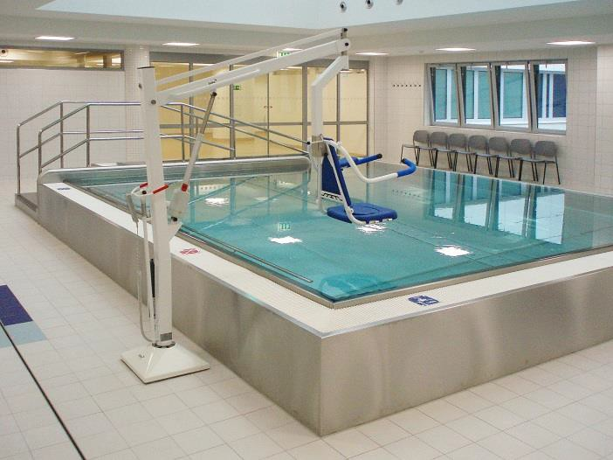
odvodní masáže všeobecně

Tato zařízení lze zabudovat do dna nebo stěn bazénů a to jak v části upravené po sezení, tak ve svislých stěnách s různou výškou osazení trysek, čímž lze promasírovat celé tělo.
Zařízení má samostatné cirkulační čerpadlo s potřebným výkonem pro intenzívní podvodní masáž. Hodí se jak pro rodinné, tak veřejné bazény. Podvodní masáže mohou mít buď bodový nebo velkoplošný masážní účinek

Vodní tryska 1½“ 8m³  s přisáváním vzduchu v lisované nice  Umožňuje velmi dynamický účinek masáže s možností zapnutí vzduchového přisávání | 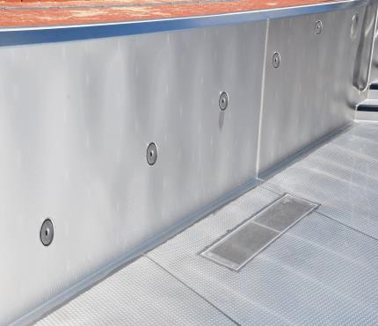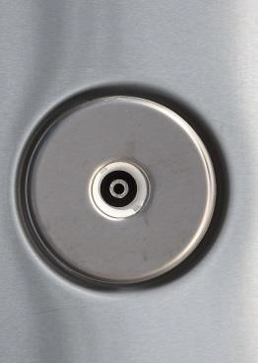
Podvodní vzduchové masáže

Ve dně bazénu je umístěn tryskový systém nebo rošt, kterým vystupují vzduchové bubliny. Vzduch (případné temperovaný) příjemně promasíruje celé tělo. Na hladině pak vytvoří načechranou vodní čepici k intenzivní masáži.
Masážní terapeutické lehátko trubkové s opěrou hlavy.  (AQP ROŽNOV POD RADHOŠTĚM 2014) | 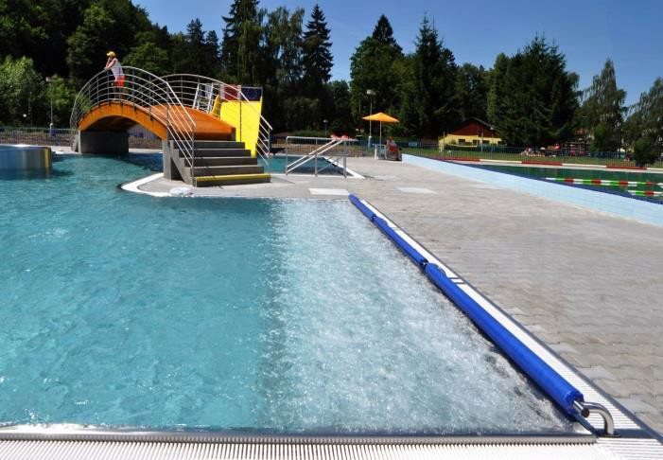

Masážní terapeutická lavice  Do trubek se vhání stlačený vzduch pro vzduchovou masáž | 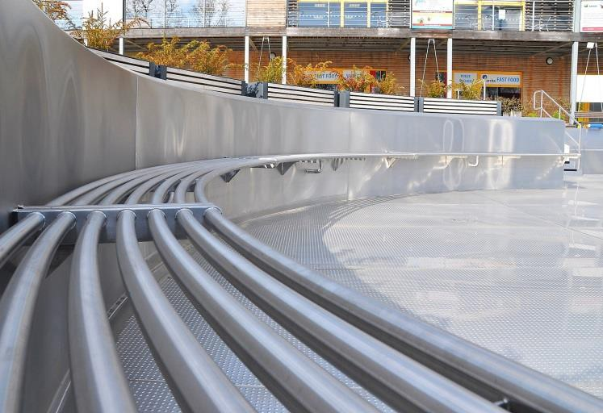
Dnová perlička 300mm
Výplavový bazén  Slouží k termoterapii v teplé vodě na venkovním ovzduší.  Jako atrakce velmi oblíbená a žádaná. Není v okruhu 80 km nikde zastoupena.  Prvek na zvážení, drahý provoz. | 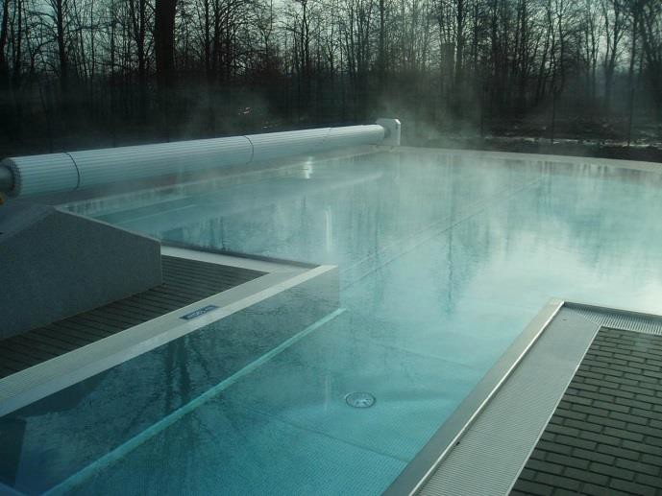
Vodní chrlič  Další atrakce sloužící k intenzívní masáži těla. Chrlič je proveden v nerezu a napojen na čerpadlo, které čerpá bazénovou vodu a vytváří mohutný vodní paprsek. Jejich provedení a umístění do provozu je velmi pestré. | 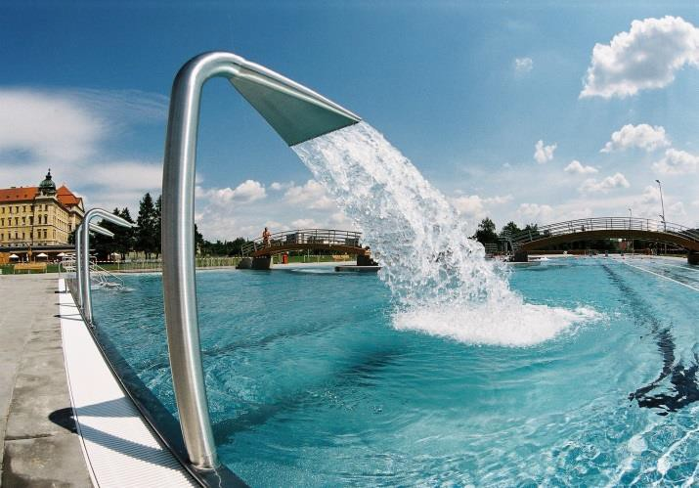
Vodní dělo  Atrakce sloužící k intenzívní masáži těla. Chrlič je proveden v nerezu a napojen na čerpadlo, které čerpá bazénovou vodu přímo z bazénu a vytváří mohutný vodní paprsek. Jejich provedení a umístění do provozu je velmi pestré. | 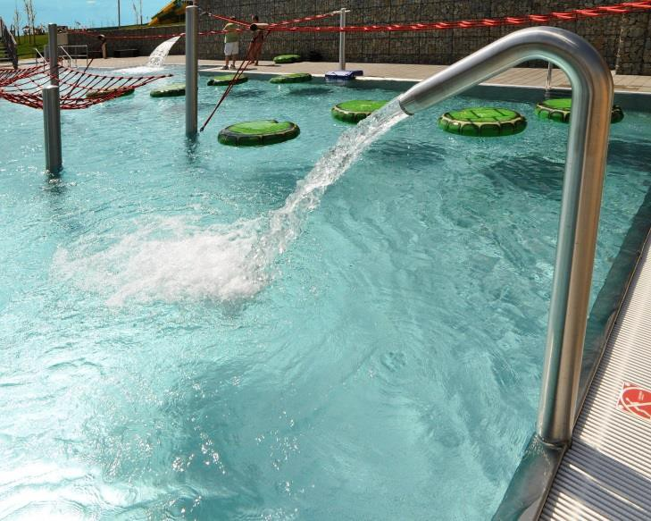

Houpací bazén  Velmi oblíbená atrakce pro širokou věkovou skupinu. Zásadní výhodou je žádná spotřeba energie.  Umístění jak ve venkovním, tak i vnitřním bazénu. |  |  | 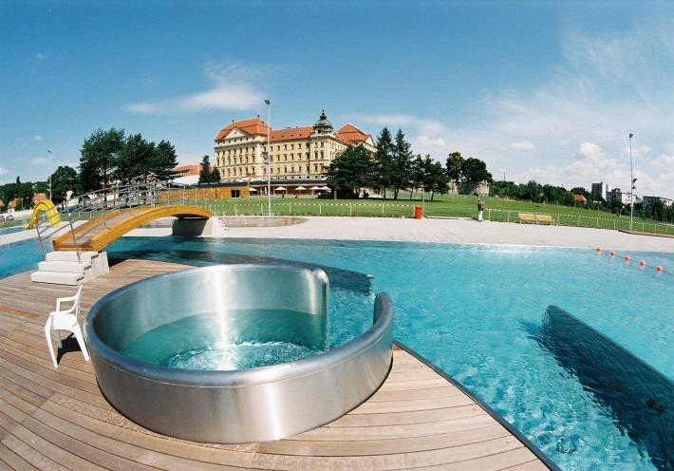
ATRAKCE PRO NEJMENŠÍ
Vodní atrakce ježek  Rostřik vody do všech směrů, může být vybavená sací armaturou pro odběr vzorků (vyhl.č. 238/2011) |  | 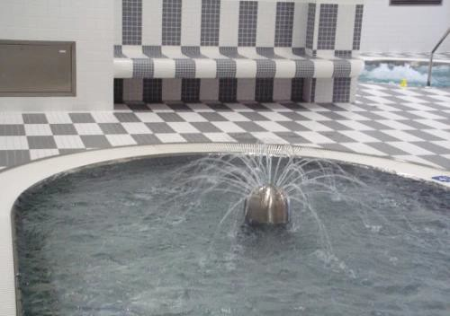
Vodní zvon

Levná vodní atrakce nahrazující vodní hřib nebo vodní číši

SKLUZAVKY PRO NEJMENŠÍ
Dětský bazén s dvěma vodními plochami spojenými mimoúrovňovým skluzem. Skluzavka je doplněna skluzavkou žlabovou pro nejmenší děti. | 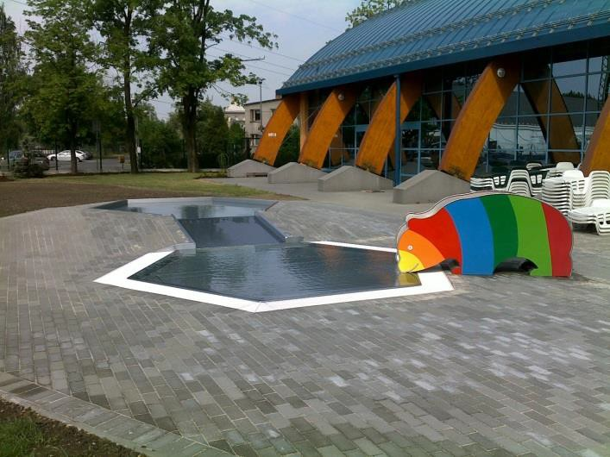
Skluzavka žlabová DINO | 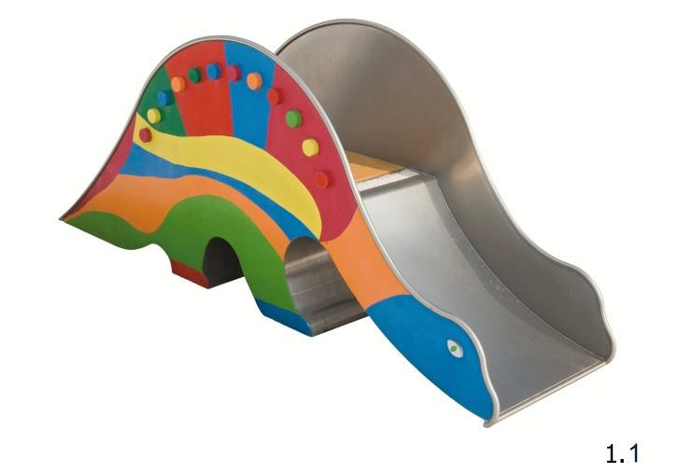
Skluzavka žlabová MEDVĚD | 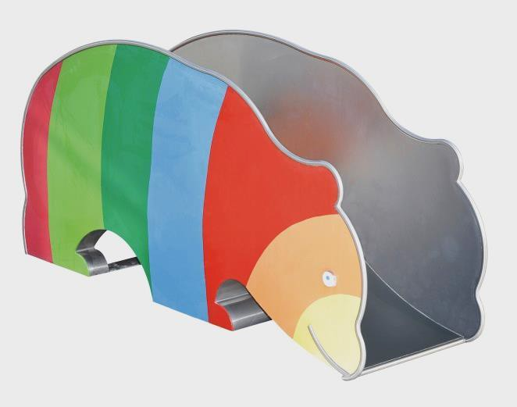

ADRENALINOVÉ ATRAKCE
Kanály s divokou řekou  Jsou uměle vytvořená koryta se silně proudící vodou sloužící k zábavě, plavání, případně k masáži | 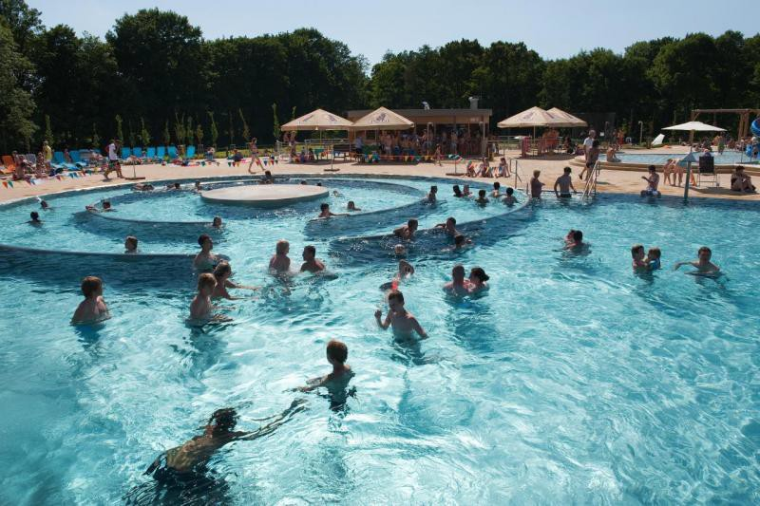

VYBAVENÍ BAZÉNŮ VŠEOBECNĚ
Žebřík zapuštěný do boční stěny bazénu  Nezmenšuje světlost bazénové vany, stupnice opatřeny protiskluznou úpravou nopy dle  ČSN EN 13451 zatřídění 24°. | 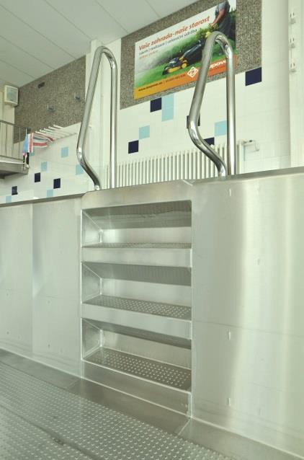
Schody přímé vybavené zábradlím k vodě a zábradlím ke stěně  Pro venkovní účely zábradlí v technologicky povrch upravený brusem  Pro veřejné prosotry schodiště s protiskluznou bezpečnostní stupnicí a kontrastním barvením změny hloubky dle normy ČSN EN 13451 | 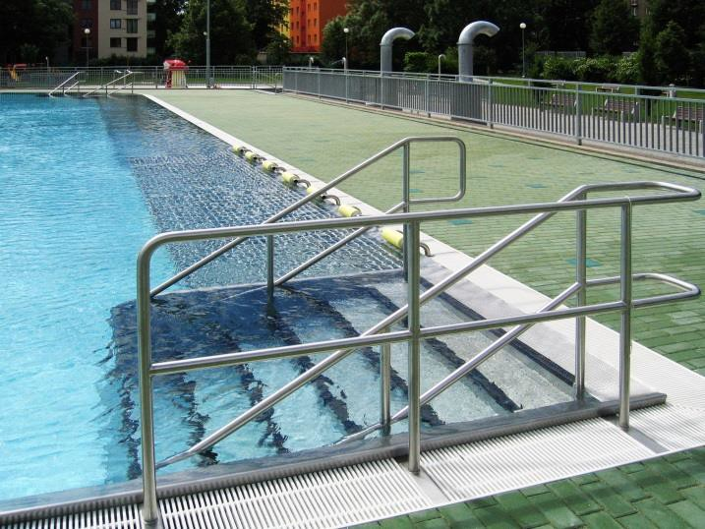
Proudový kanál, divoká řeka | 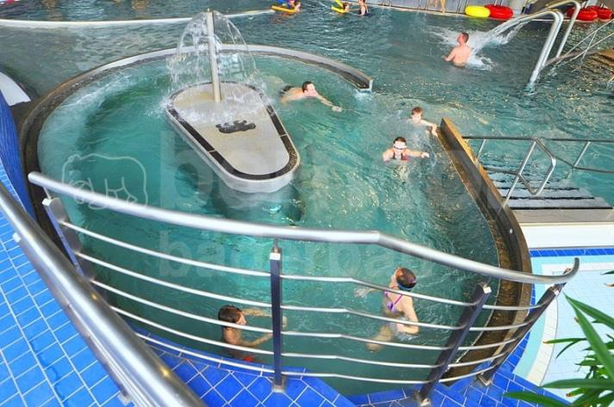

Proudová stěna

Vytvoření ideálního proudu v místě plavce po celé šířce bazénu od 2,25m do 3,5m.

Výkon cca 360 m³ /hod
Plavecký bazén 25m |  | 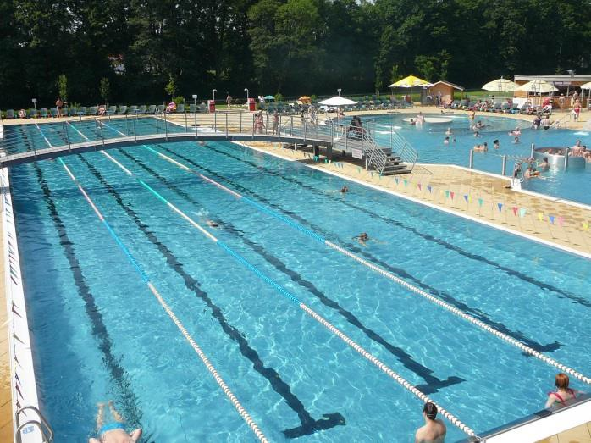
OSTATNÍ AKTIVITY
Aquaaerobic | 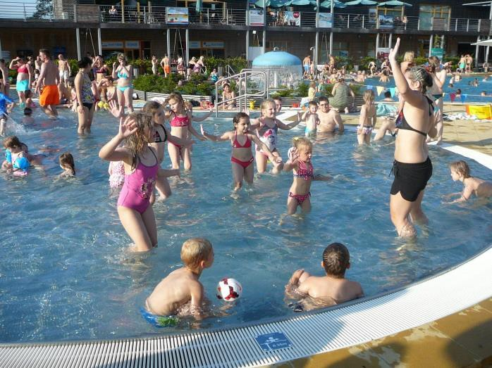

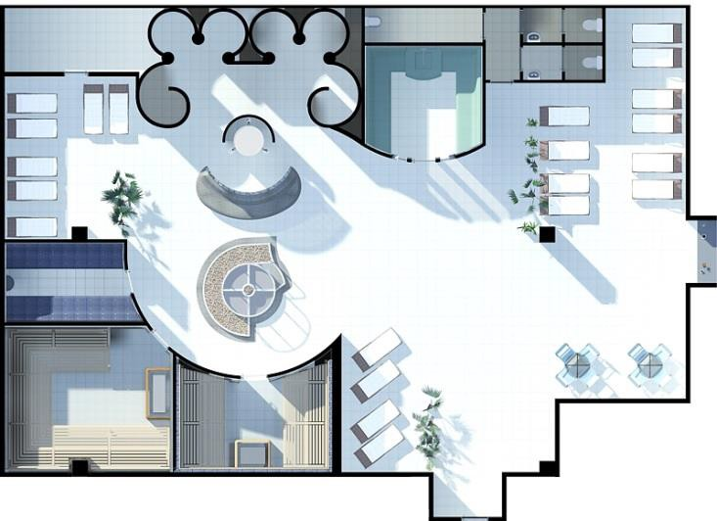
13.Přehled atrakcí pro wellness a saunové světy

WELLNESS
Wellness je velice široký pojem, obsahující jak stránku ducha, tak těla. Primárně, slovo wellness znamená cestu k souladu mysli, duše a těla. Cílem je, aby se člověk cítil dobře, což by tedy mělo plynout z duševní, fyzické, okolní a sociální pohody.
Wellnes na rozdíl od lázeňské léčby nepotřebuje přímo medicínsky zdůvodnitelné efekty nejrůznějších procedur. Naopak, v případě wellness jde o příjemné a hýčkající procedury vedoucí k relaxaci a odreagování, které navodí psychickou pohodu.
Finská sauna  je vhodná pro zdravé osoby k uchování a posílení kondice, prohřátí těla, uvolnění svalů, prokrvení pokožky, čištění pórů a odstraňování stresu.  Příjemnému pocitu z pobytu pomáhá atmosféra sauny.  Teplota vzduchu: cca 90 °C až 110°C Vlhkost vzduchu: cca 20–30 % Doporučená doba pobytu: 5–15 minut  Umožňuje provádět i saunové ceremoniály | 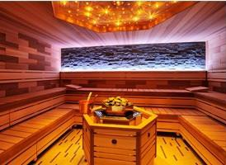
Sauny jsou sestavovány z panelů z materiálů např. topol, severský smrk, Hemlock a Abachi. Do saun jsou dodávána tuzemská nebo finská elektrická topidla od 3,3 kW až do 26 kW s programovatelným ovládáním (časový spínač, nastavení teploty) podle kapacity sauny, vč. osvětlení a veškeré elektroinstalace. Kromě zakládacího vybavení sauny je možno objednat další doplňky jako saunové hodiny, vlhkoměry, teploměry, voňavé esence, kartáče a pod. luxusnější sauny lze opatřit oknem a celoskleněnými dveřmi z kouřového skla a volné venkovní stěny jsou velice atraktivní v bílém provedení. Pro širší využití sauny je možné zajistit dodávku generátoru páry, příp. je možná montáž celých akrylových parních lázní. | 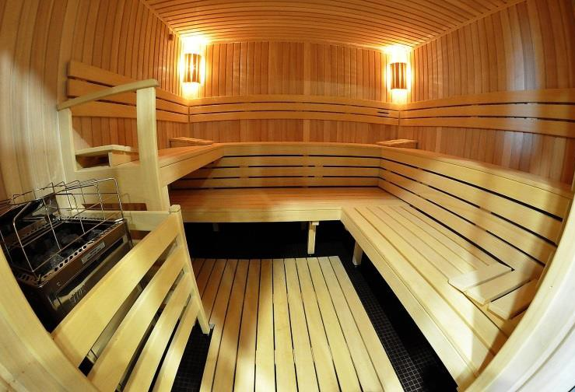

Tropická sauna
je vhodná pro zdravé osoby k uchování a posílení kondice, prohřátí těla, uvolnění svalů, prokrvení pokožky, čištění pórů a odstraňování stresu.
Příjemný pocit ze saunování umocňuje jemné citrusové aroma . Jedná se o druh finské sauny s vyšší vlhkostí vzduchu.
Teplota vzduchu: cca 70 °C
Vlhkost vzduchu: cca 35-55 %
Doporučená doba pobytu: 10–15 minut
Eukalyptová sauna /kabina/  Je určena pro jemné, aromatizující prohřátí organismu, které blahodárně působí na horní cesty dýchací. Pohodlí v kabině je umocněno vyhřívanými sedáky.  Teplota vzduchu: cca 40 °C Vlhkost vzduchu: cca 20 Doporučená doba pobytu: 15 minut | 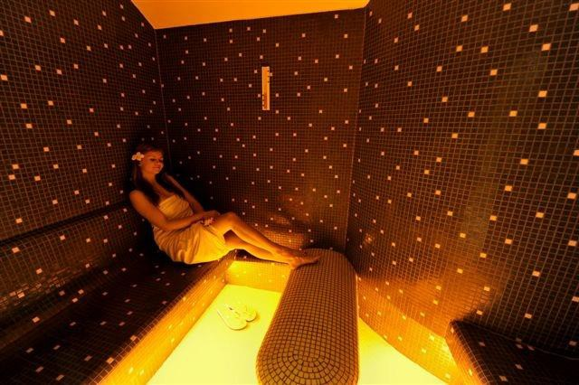
Parní sauna /lázeň/  Parní sauna je vyznačena vysokou vlhkostí a nižší teplotou, kdy se teploměr vyšplhá maximálně na padesátku, ale díky tomu zde mohou pobývat i lidé, kterým by normální sauna neudělala po zdravotní stránce dobře.  Teplota vzduchu: cca 40 °C Vlhkost vzduchu: cca 70 % Doporučená doba pobytu: 10 minut | 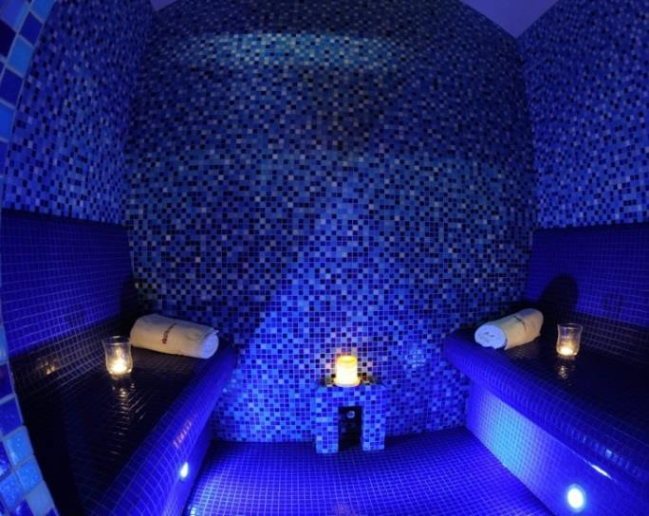
PARNÍ SAUNA (LÁZEŇ)  Vnitřní osvětlení a relaxační hudba jako podkreslení příjemné termo relaxace a odpočinku  Parní kabiny jsou vybavené vyvíječem páry o výkonu 4,5-14kW podle velikosti kabiny s digitálním programovatelným ovládáním. Pro svěží klima je možno doplnit dávkovačem vonných esencí a systém lze též vybavit automatickým čistícím a desinfekčním zařízením. | 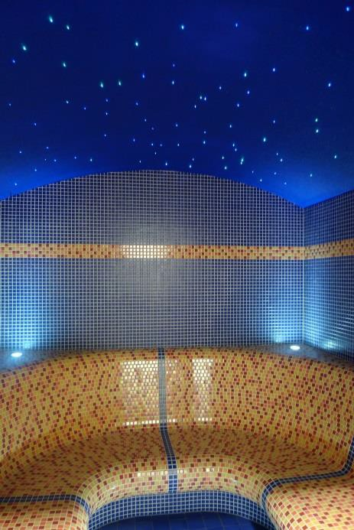
PARNÍ SAUNA  (Vysoké Mýto, 2014, wellnessová část vnitřního bazénu 25m, SALUS SAUNY) | 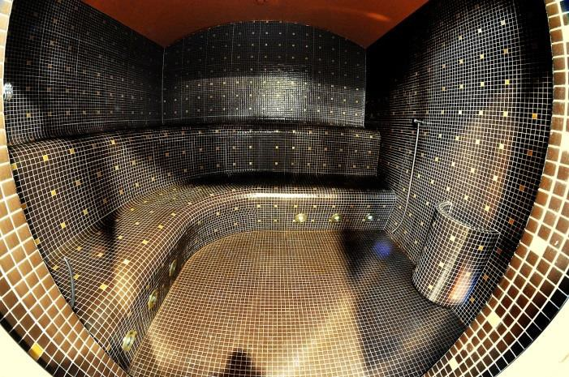

KNEIPPŮV CHODNÍK

Pro Kneippovu vodoléčbu je typické střídání teplé a studené vody. Oblázky na dně vodních boxů masírují chodidla, prokrvení zlepšuje i střídavá teplota vody. Teplé koupele pomohou při onemocnění dýchacích cest, u studené koupele nastává trénink cévního řečiště, vhodný např. při chronicky studených nohách a při potivosti nohou. Střídavé koupele zlepšují prokrvení ve všech oblastech těla, využívají se při spasmu cévního systému, rovněž při počínajícím nachlazení a dalších obtížích.

Kneippův chodník  Dnes běžný terapeutický prvek wellness, saunových světů, ale i v bazénových halách  (Praha Zličín, Fitness Olgy Šípkové, 2013) | 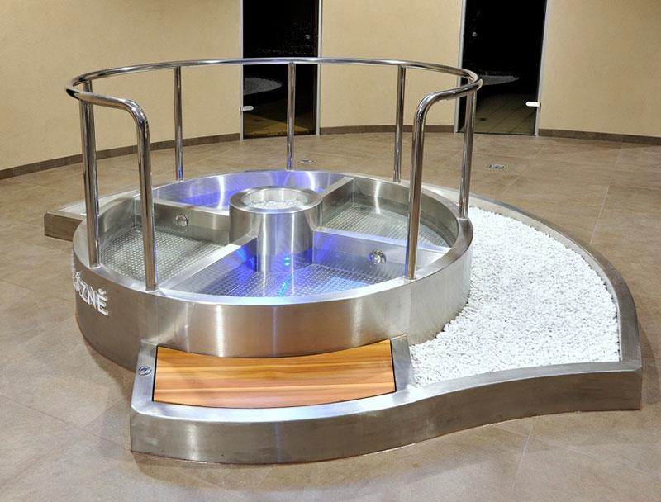
Kneippův chodník  Umístěný v bazénové hale.  (viz. Jilemnice krytý bazén 2013/07) | 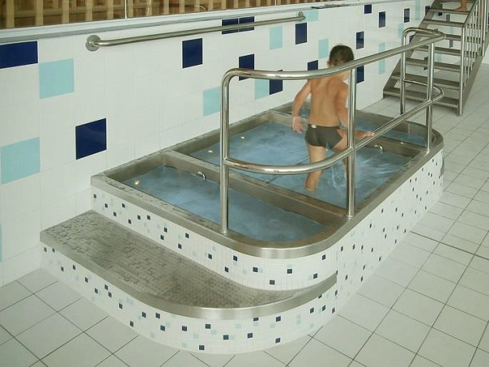
Vířivý bazén u saunového provozu vnitřní  (Bohumín, saunová část aquaparku, 2014) | 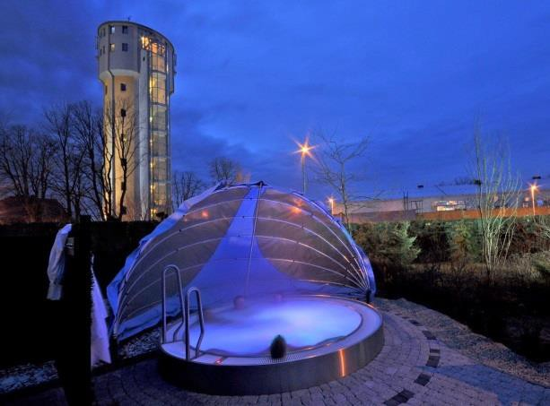

Ochlazovací vědro  Nejčastější druh ochlazení po ochlazovacím bazénu.  Voda ve vědru je automaticky dopouštěná | 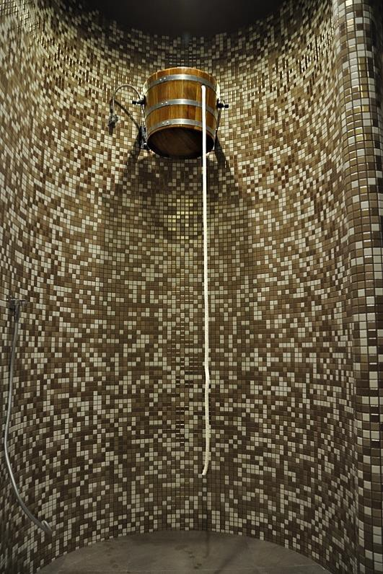
Ochlazovací bazén kruhový  s Wiesbadenským žlábkem po obvodu.  Určen hlavně do veřejných provozů (vyhl. č. 238/2011 ve znění pozd. předp.). Přístup do bazénu pomocí vnitřního žebříku s madly po obou stranách | 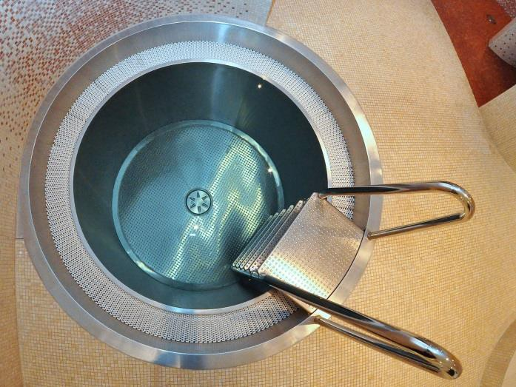
Stroj na ledovou tříšť  Oblíbené zařízení pro výrobu ledové tříště, která slouží nejen pro ochlazení těla, ale i masáž pokožky. | 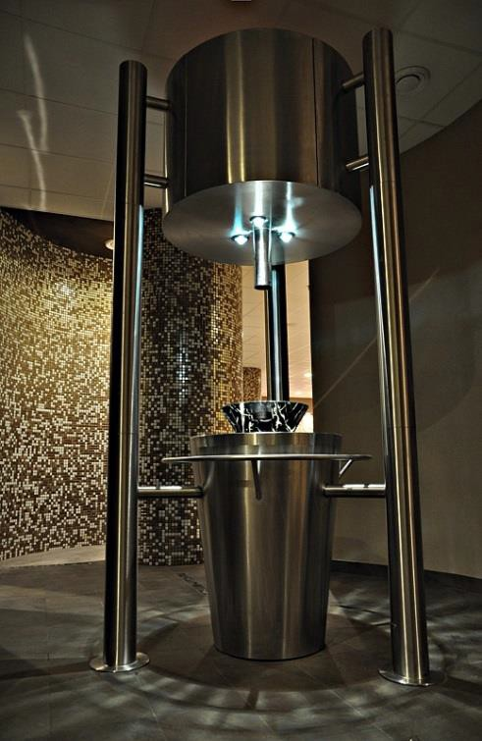

RELAXAČNÍ ZÓNA  Relaxace je nedílnou nedílnou součástí každého zdravého saunování. Hotel Harmony Club přípravil pro své hosty nádhernou relaxační místnost s hudbou, která je součástí saunového světa a pobyt v ní, bude pro všechny hosty příjemným zakončením saunovacího procesu. | 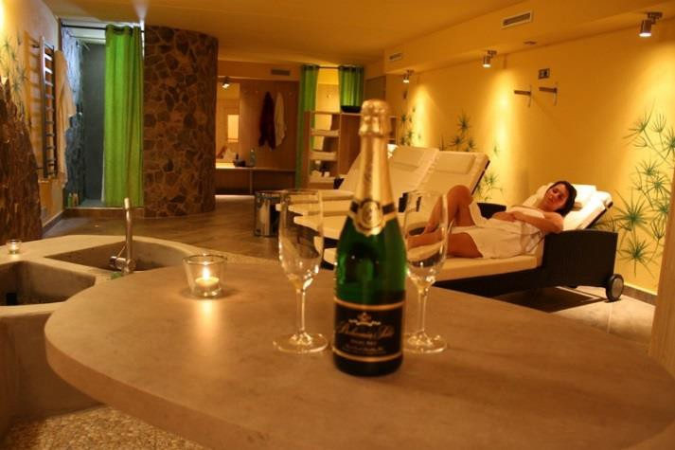  ▪
RELAXAČNÍ ZÓNA

Slouží k tepelné temperaci těla po termoterapiích saunování. Prostředí má intimní charaktér
s tlumenými interiérovými světly, Prosotor je prosycen často osvětlením pomocí vonných svíček, vzduch je aromatizován přírodními vonnými tyčinkami a podmanivou uklidňující relaxační hudbou.K doplnění tekutin je v této části k dispozici malý bar, kde je možné podat i ovocné a zeleninové občerstvení.
DOPLŇKOVÉ SLUŽBY A TERAPIE K SAUNOVÝM SVĚTŮM A WELLNESSŮM
Masáže a různé varianty masáží (pomocí lávových kamenů apod) | 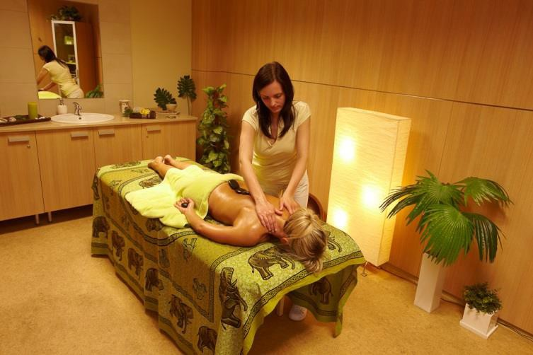

Whirlpooly  Whirlpooly jsou masážní vířivé bazénky z akrylu opatřené vnější tepelnou izolací. Slouží k rehabilitaci masáží ve vodě cca 35 °C. Kapacita je 3 -10 osob dle typu. Užívají se jak privátně, tak pro hotely, lázně, sauny, koupaliště, masážní a relaxační centra, fitcentra. Masážní účinek tvoří soustava stěnových trysek pro masáže vodou příp. s přisáváním vzduchu nebo i v kombinaci s tryskami pro masáže teplým vzduchem. U whirlpoolů je zabudován buď skimmer pro lokální odběr z hladiny vody a nebo obvodový přelivný žlábek (vhodné zejména pro veřejná použití). Většinou jsou napojeny na úpravnu vody sestávající z filtrace, dohřívání, hygienického zabezpečení vody ozonizací a ručním nebo plně automatickým chemickým hospodářstvím. Pro náročné mohou být vybaveny podvodním svítidlem. Každý whirlpool je opatřen elektrickou instalací dle ČSN s revizní zprávou. Whirlpooly je možné vybudovat dle projektu také jako betonovou vanu s keramickým obkladem o různých tvarech a | 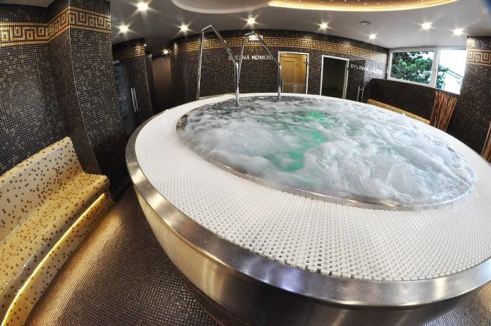
ROLETOVÉ ZAKRYTÍ RELAXAČNÍHO A VÍŘIVÉHO BAZÉNU  Snižuje ztrátu tepla vody terapeutických masážních bazénů zejména.  (Praha, Plavecký areál Podolí, 2014/12) | 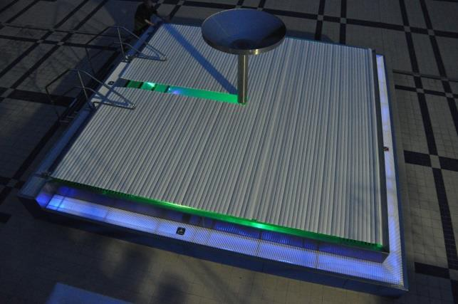

14.Základní přehled webových portálů

Příloha č. 4.
Webové stránky
Nejčastější způsob jak zákazníkům dát vědět naši nabídku služeb . Dost často ze strany provozovatelů podceněný prvek reklamy.
Bohumín Bospor s.r.o. Aquapark
Příliš mnoho textu, neresponzivní verze, nedoporučujeme

Za vhodné však doporučujeme monitoring návštěvnosti

www.bospor.info
Aqualand Moravia
Nepřehledná verze se složitou orientací bez responzivní verze přizpůsobování.

http://www.aqualand-moravia.cz/
Frýdek Místek , Aqaupark Olešná

Přehledné stránky provedené
v responzivní verzi umožňující prohlížení ve všech prohlížečích (od mobilních telfónů po PC)

Velmi dobrý příklad

http://aquapark-olesna.cz/
Frýdek Místek , Aqaupark Olešná  Responzivní verze stejných stránek  v podobě, která se zobrazí na mobilních prohlížečích (telefonech) | 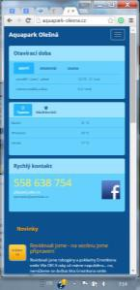
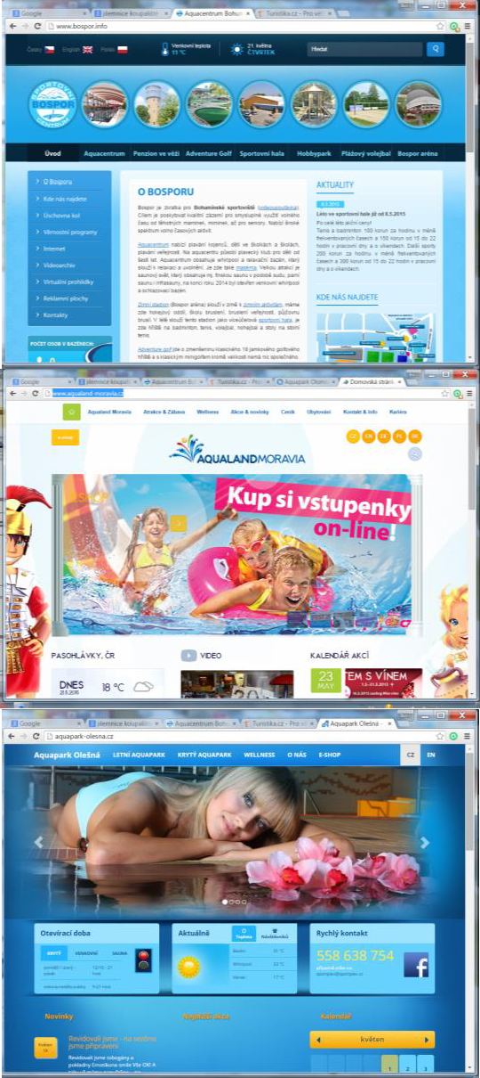

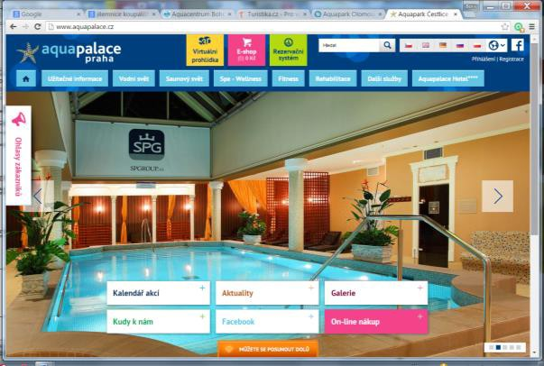
Aquapalace Čestlice
Responzivní veze s celoplošnou slide show základních snímků nabídky služeb. Přehledná a srozumitelná verze.

http://www.aquapalace.cz/

15. CELKOVÉ ZÁVĚREČNÉ HODNOCENÍ:

Jsme toho názoru, že město Velké Meziříčí by relaxační centrum v základním vybavení a přiměřené velkosti provozně zvládlo a byl by to přínos pro konfort a rozšíření služeb nejen místnímu obyvatelstvu ,ale i nejbližšímu okolí.
Tento závěr lze akceptovat se znalostí fungování a provozu obdobných zařízení v podobných, stejně velkých sídelních útvarech.
Tento druh veřejné služby je pro občany investicí do zdraví a vhodného využívání volného času, v žádném případě finanční zhodnocení prostředků ze strany investora.
Statistiky potvrzují, že počty návštěvníků v oblasti sportovních služeb se od roku 1996 zvyšují, což je dobrým předpokladem pro další investice. Jednotlivé provozy bazénů jsou v 90 % případů závislé na dotacích a to jak od obcí, měst či soukromého sektoru.
Potřeby energií jsou závislé na technologiích bazénů, velikosti provozu.Současný trend ukazuje jako účelné nakládání s prostorem.
Pozornost zastupitelů města by se měla ubírat jednoznačně směrem k vnitřnímu zařízení s důrazem na výběr nejlepší locality pro situování stavby, kterou bude možno realizovat s možností etapizace. Pro etapy rozšiřování si ponechat rezervy pro tento rozvoj, usměrněný poptávkou občanů Velkého Meziříčí.Nebo zvolit jednu z možných variant relaxačního bazénu,která bude vyhovovat požadavkům města a nejbližší spádové oblasti s přihlédnutím na obdobná zařízení v okolí.Důležité je zachovat široký sortiment teplotní atraktivity bazénů, jako jeden z nejdůležitějších parametrů, které rozhodují o velkém zájmů návštěvníků. Poskytnout energeticky nenáročné, ale zajímavé atrakce, které se nevyskytují v blízkém okolí.
Z tohoto pohledu je tedy jeví jako nejzajímavější varianta C etapa I.-III popřípadě I. – IV., které umožnují poskytnout široký sortiment služeb na velmi malém prostoru sportovně relaxačního centra. Umožňují investorovi investici etapizovat do několika etap a tím eliminovat rizika v případě financování celkové investice. Je ale patrné, že na rozdíl od varianty B je hospodaření varianty C I.-.IV. horší z důvodu více technologických zařízení. U varianty C I.-IV. doporučujeme umístit v objektu malý vířivý bazén pro max.6 -10 osob, který by doplnil sortiment teplot vod o hodnotu cca 35°C - viz varianta etapa IV, venku na terase, nebo vevnitř u relaxačního bazénu nejlépe se slanou vodou.

Pracovní skupina města Velké Meziříčí by měla zpracovat podkladové materiály pro vedení města na základě ,kterých bude vypracováno zadání pro proj.dokumentaci a to :
1 .vhodnost lokality z pohledu investice
2. provedení architektonické studie (originalita, plynulost, bezpečnost a pestrost provozu)
3. obsahovou náplň (exkluzivita, atraktivnost, návratnost)
4. výši investičního záměru (100 - 150 mil. Kč)
5. financování + ekonomika provozu (posouzení všech aspektů s cílem vytvořit ekonomicky samostatně fungující projekt)

S ohledem na počet obyvatel města Velké Meziříčí, spádovost a tematickou konkurenci okolních měst (Ždar nad Sázavou, Nové Město na Moravě, Svitavy, Třebíč, Kuřim) je pravděpodobné, že se zisk z provozu bazénu nedá předpokládat, ale při dodržení ergonomie jednotlivých funkčních ploch , hlavně u varianty „C“ by se mohl výsledek hospodaření blížit vyrovnanému rozpočtu (jak potvrzují některé vybrané HV podobných provozů z ČR.
Vzhledem k měnícím se společenským podmínkám, potřebám a novému pohledu na trávení volného času je správné reflektovat tento trend a od prvopočátku plánovat investici jako víceúčelový sportovně rekreační komplex, který může být realizován v několika etapách.

Vypracoval : ing.arch.Jaroslav Ševčík a kol.

10 2017

